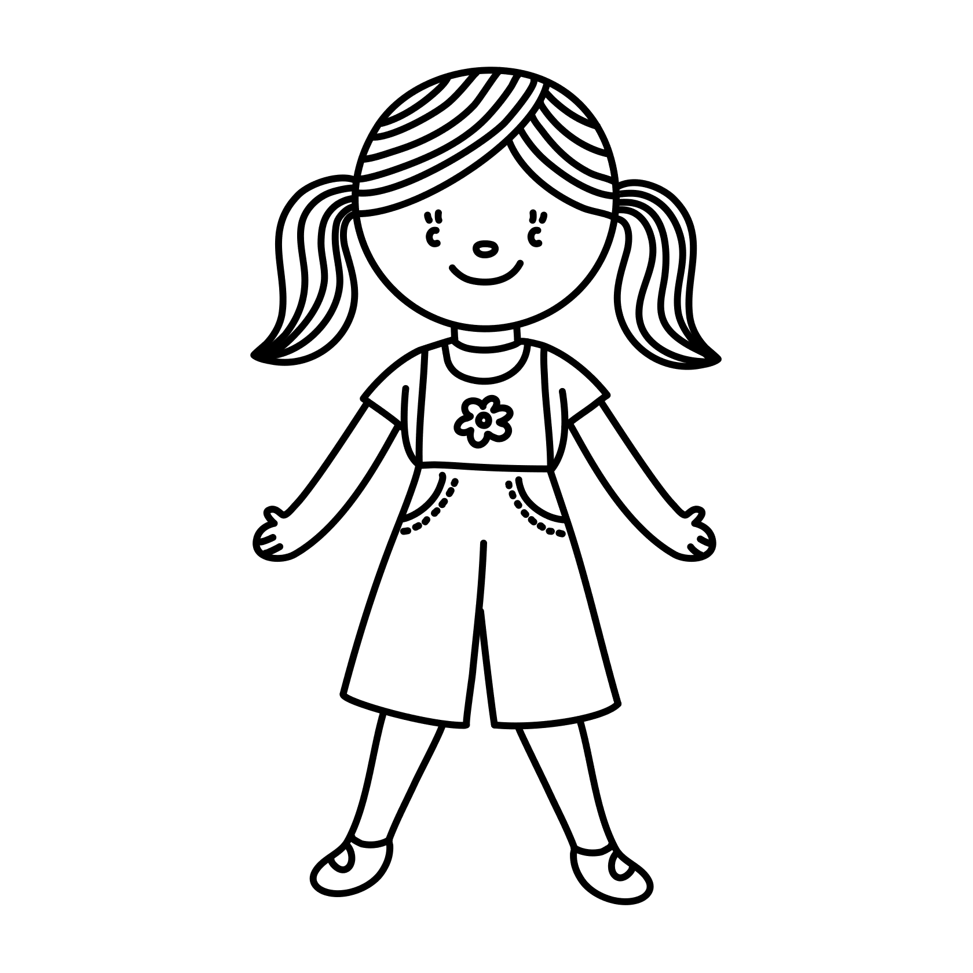 | 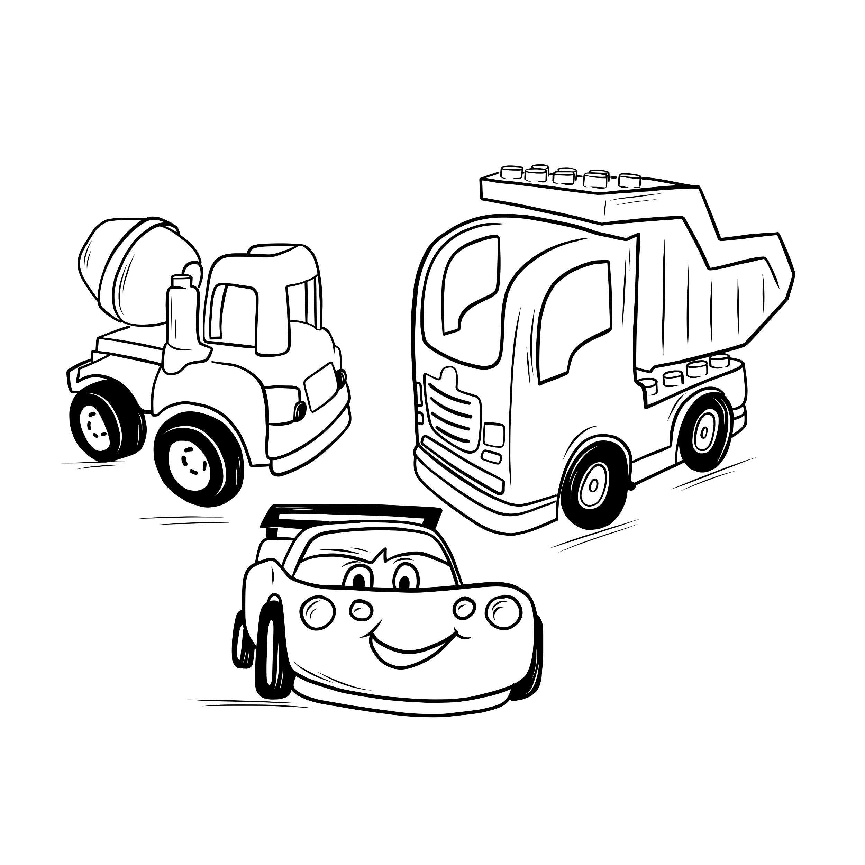
BÁBIKA  ЛЯЛЬКА | AUTO  МАШИНА

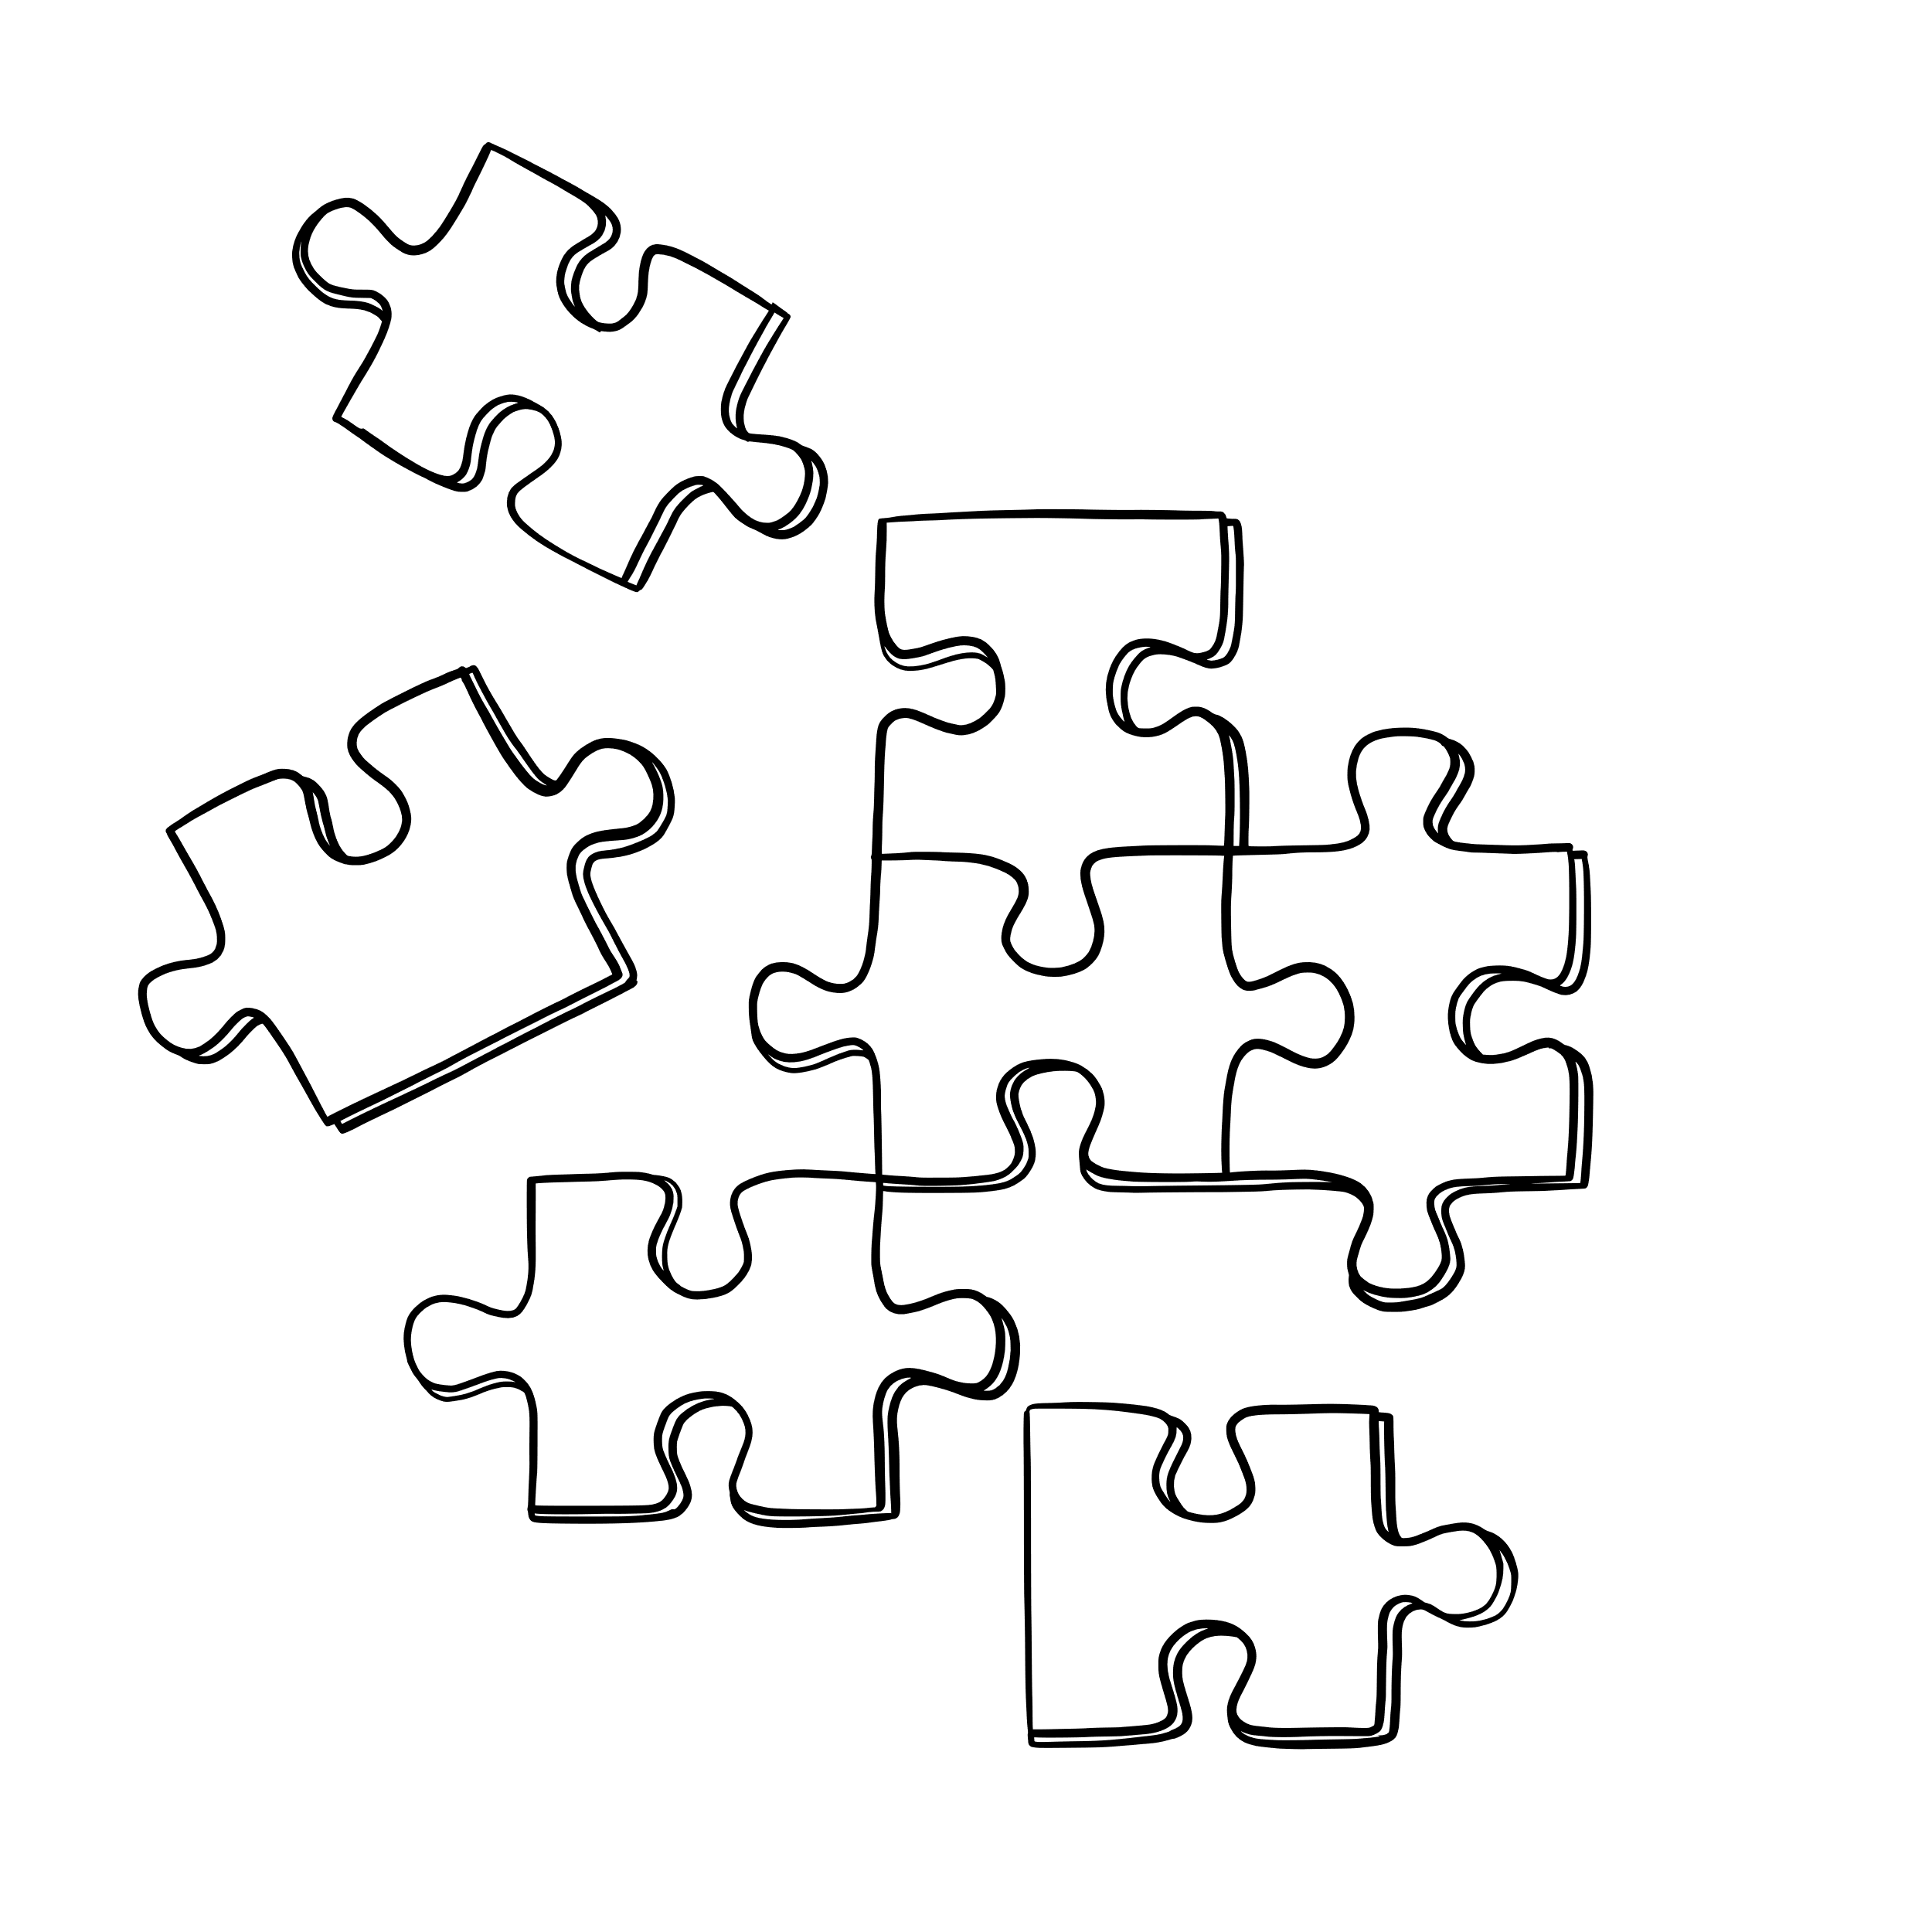 | 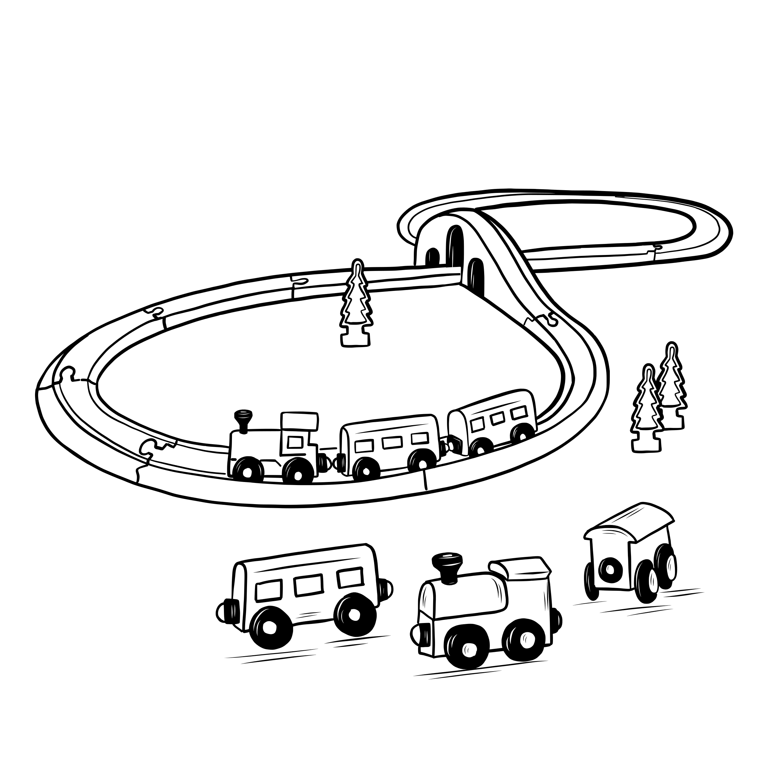
PUZZLE  ПАЗЛ | VLÁČIK  ПОЇЗД

 | 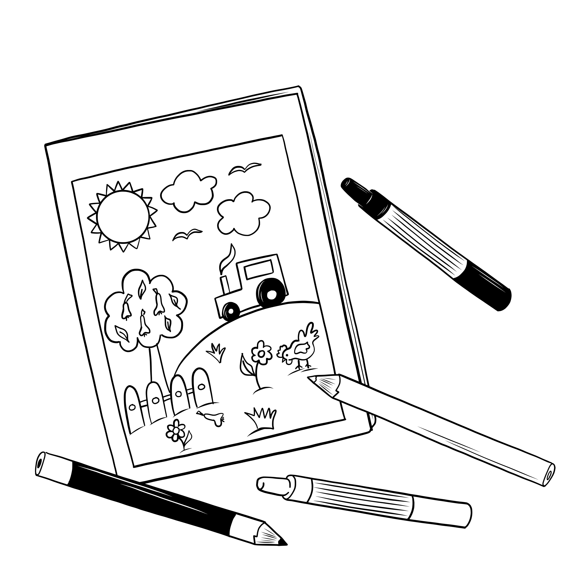
LOPTA  М'ЯЧ | OMALOVÁNKY  РОЗМАЛЬОВКИ

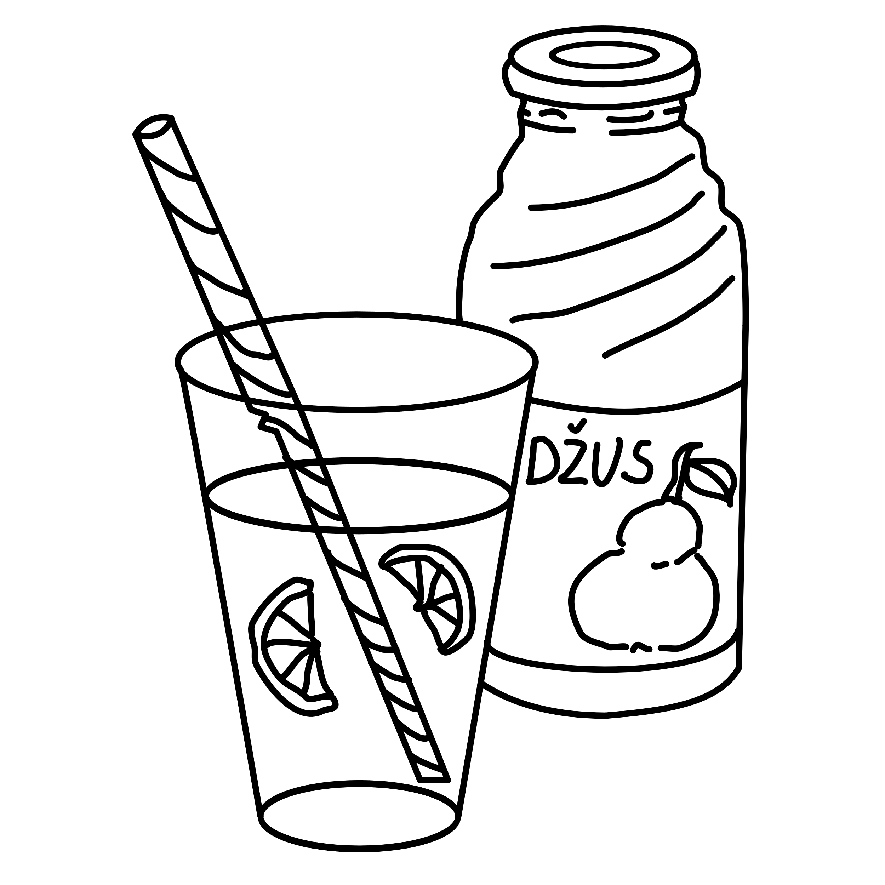 | 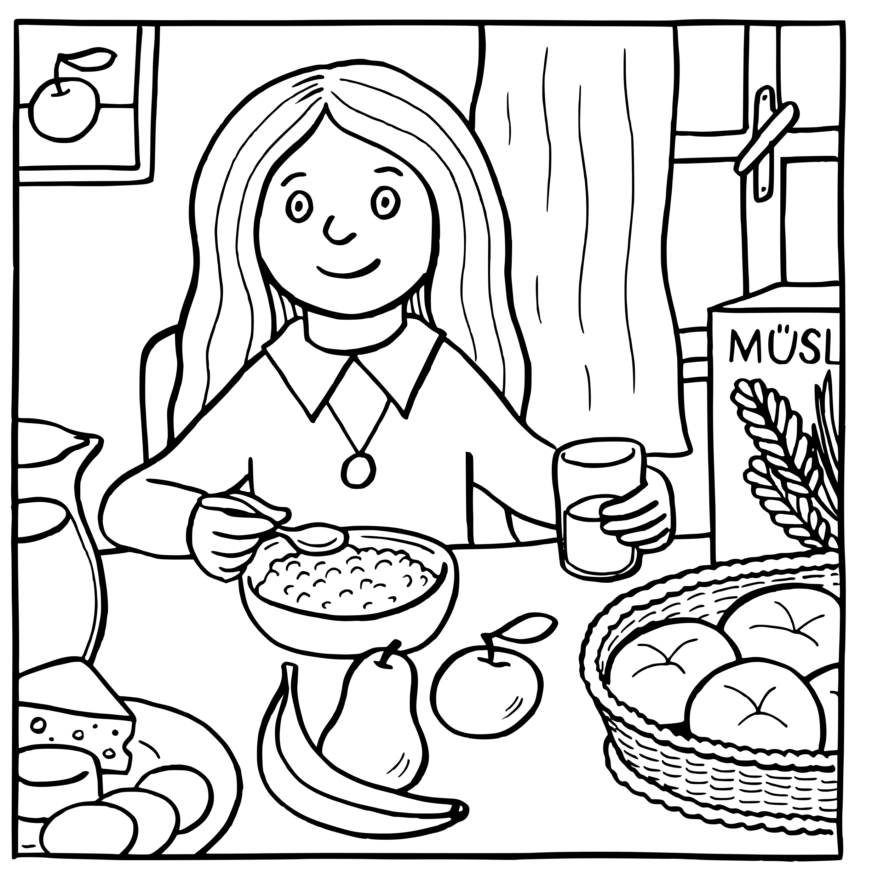
PITIE  НАПIЙ | RAŇAJKY  СНІДАНОК

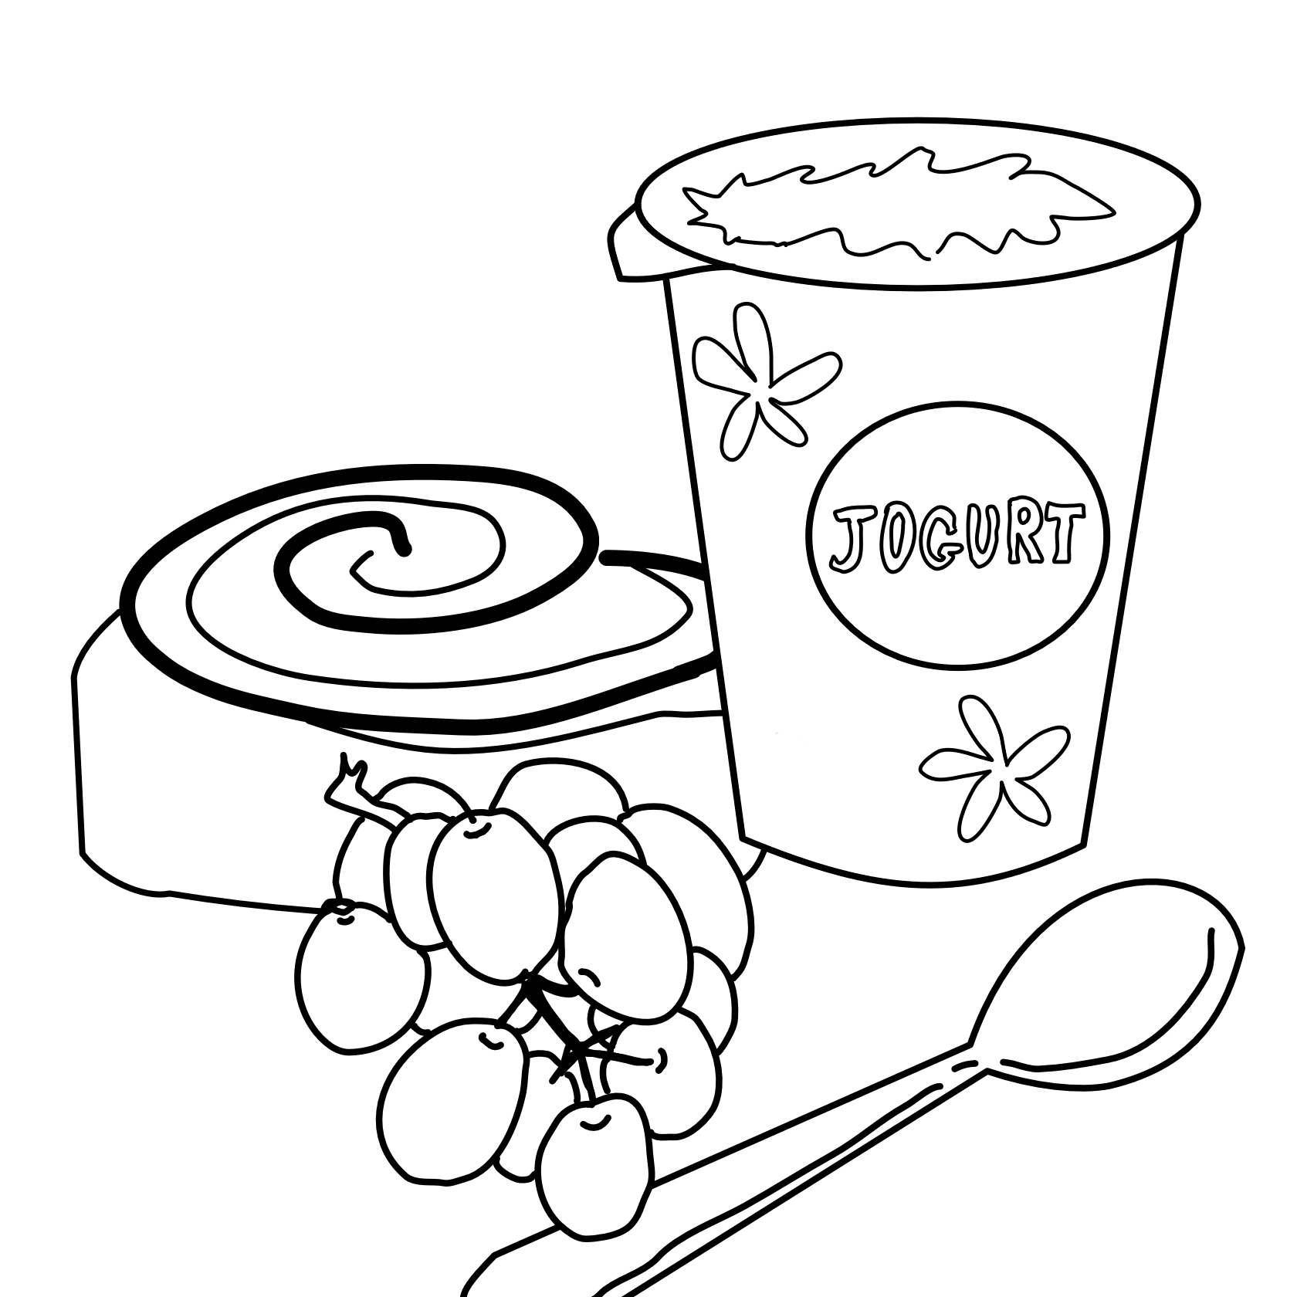 | 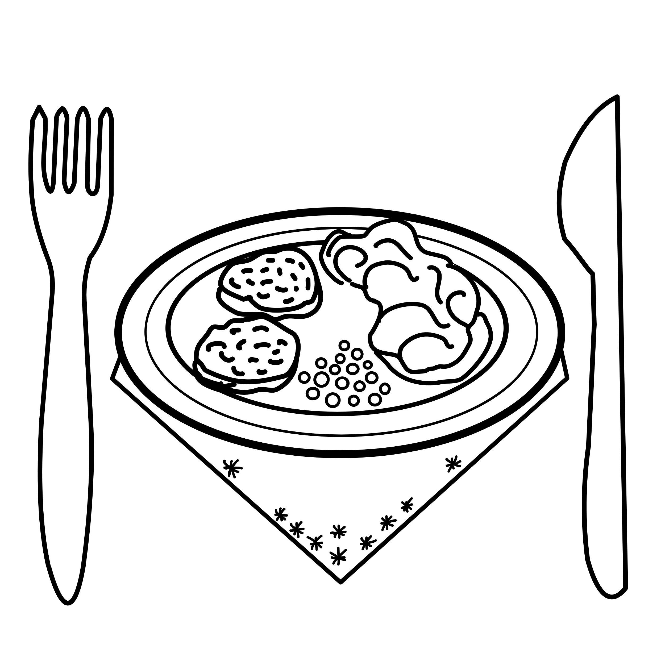
DESIATA  ПЕРЕКУСКА | OBED  ОБIД

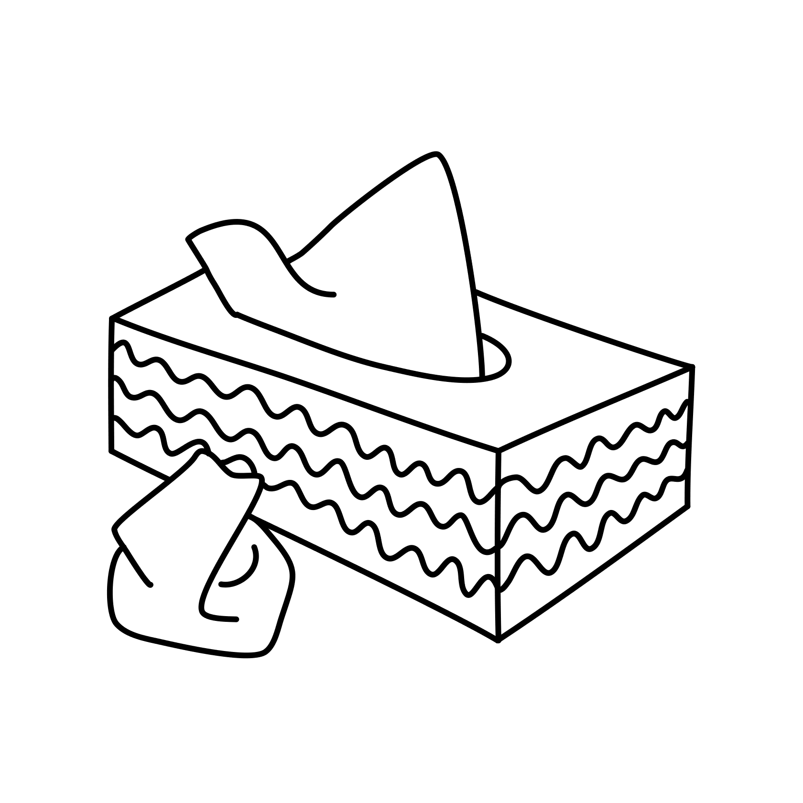 | 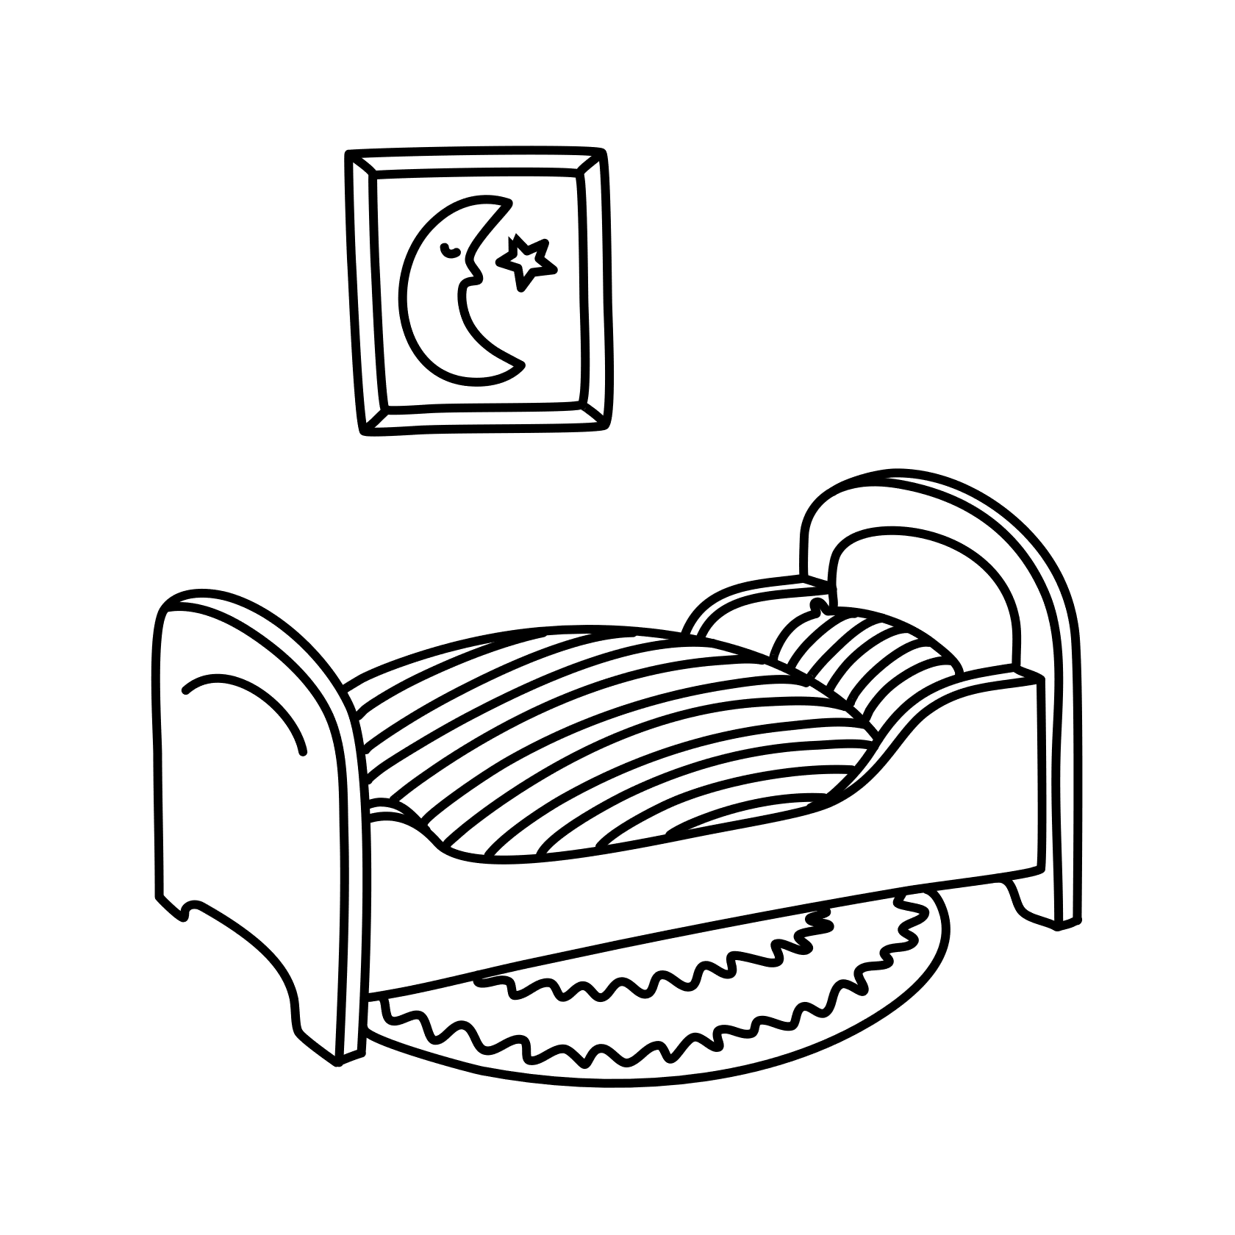
VRECKOVKA  НОСОВА ХУСТИНКА | POSTEĽ  ЛІЖКО

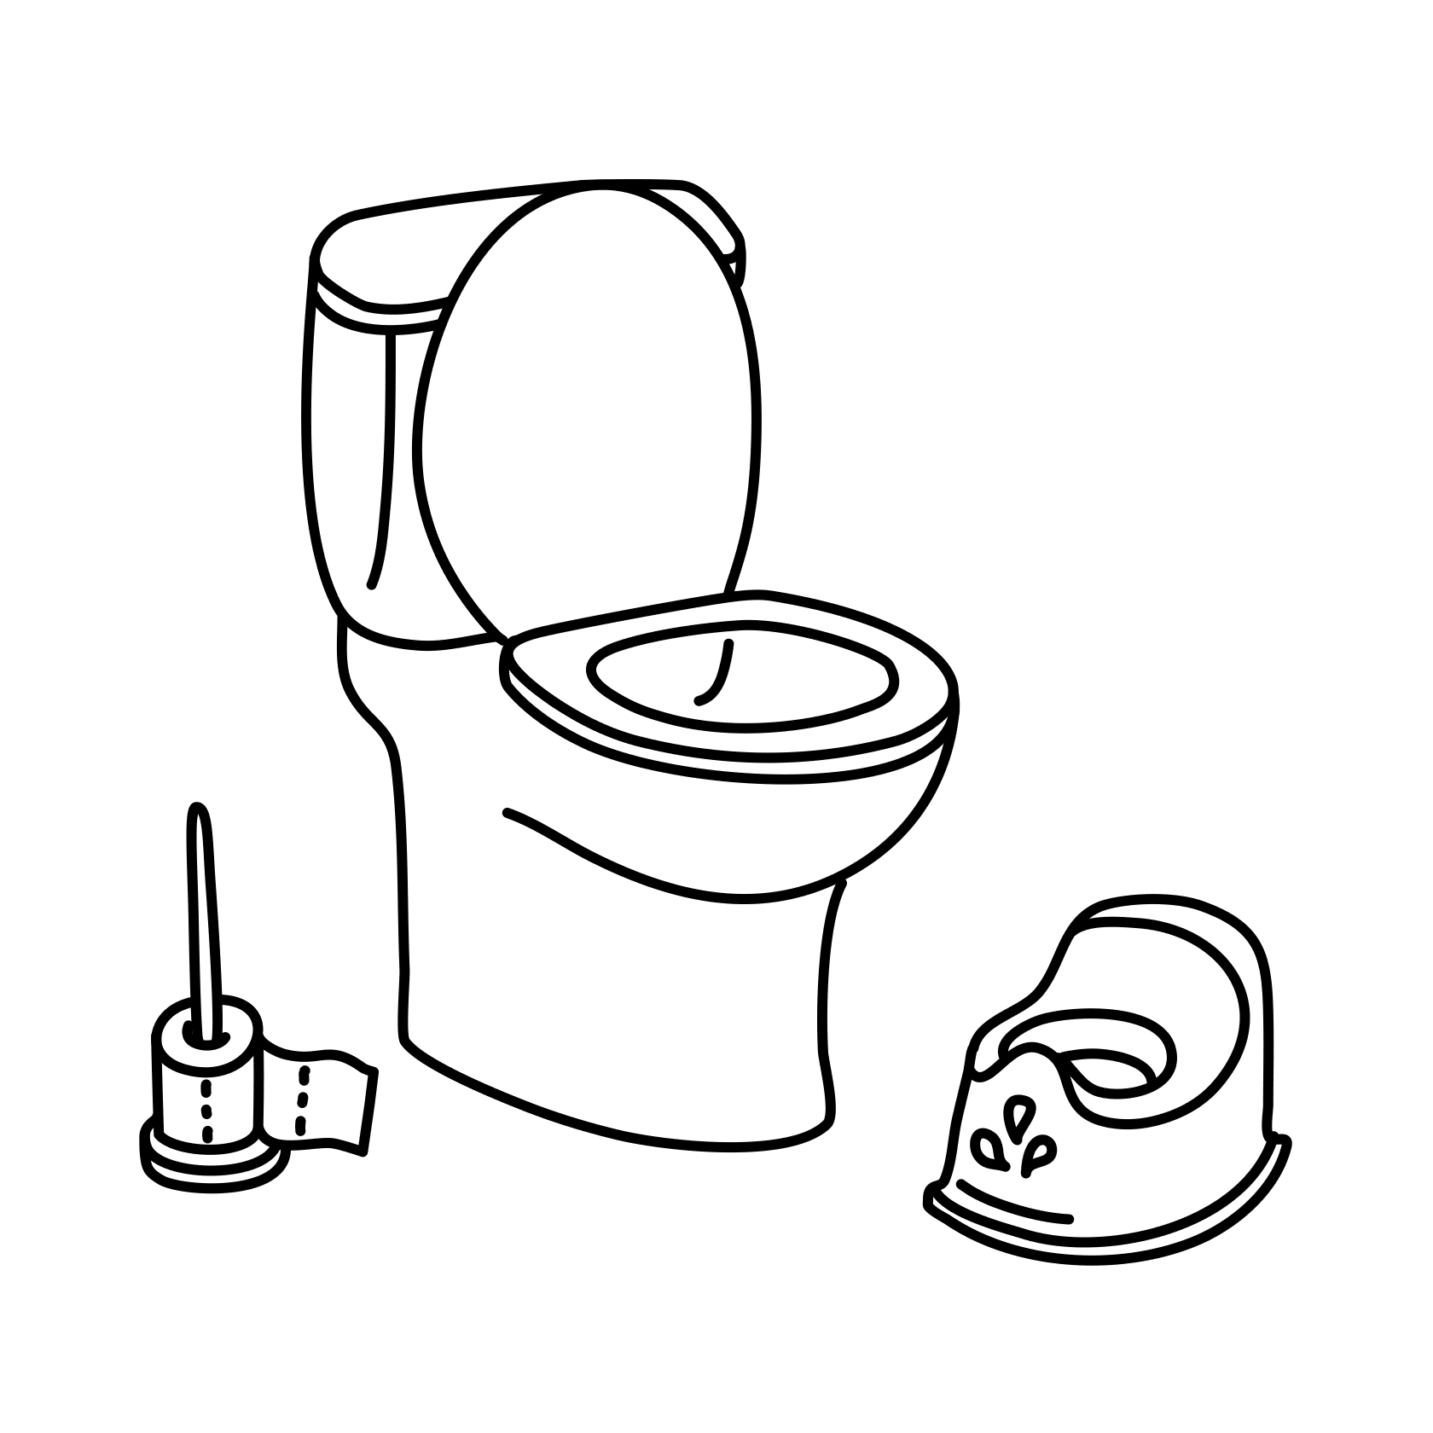 | 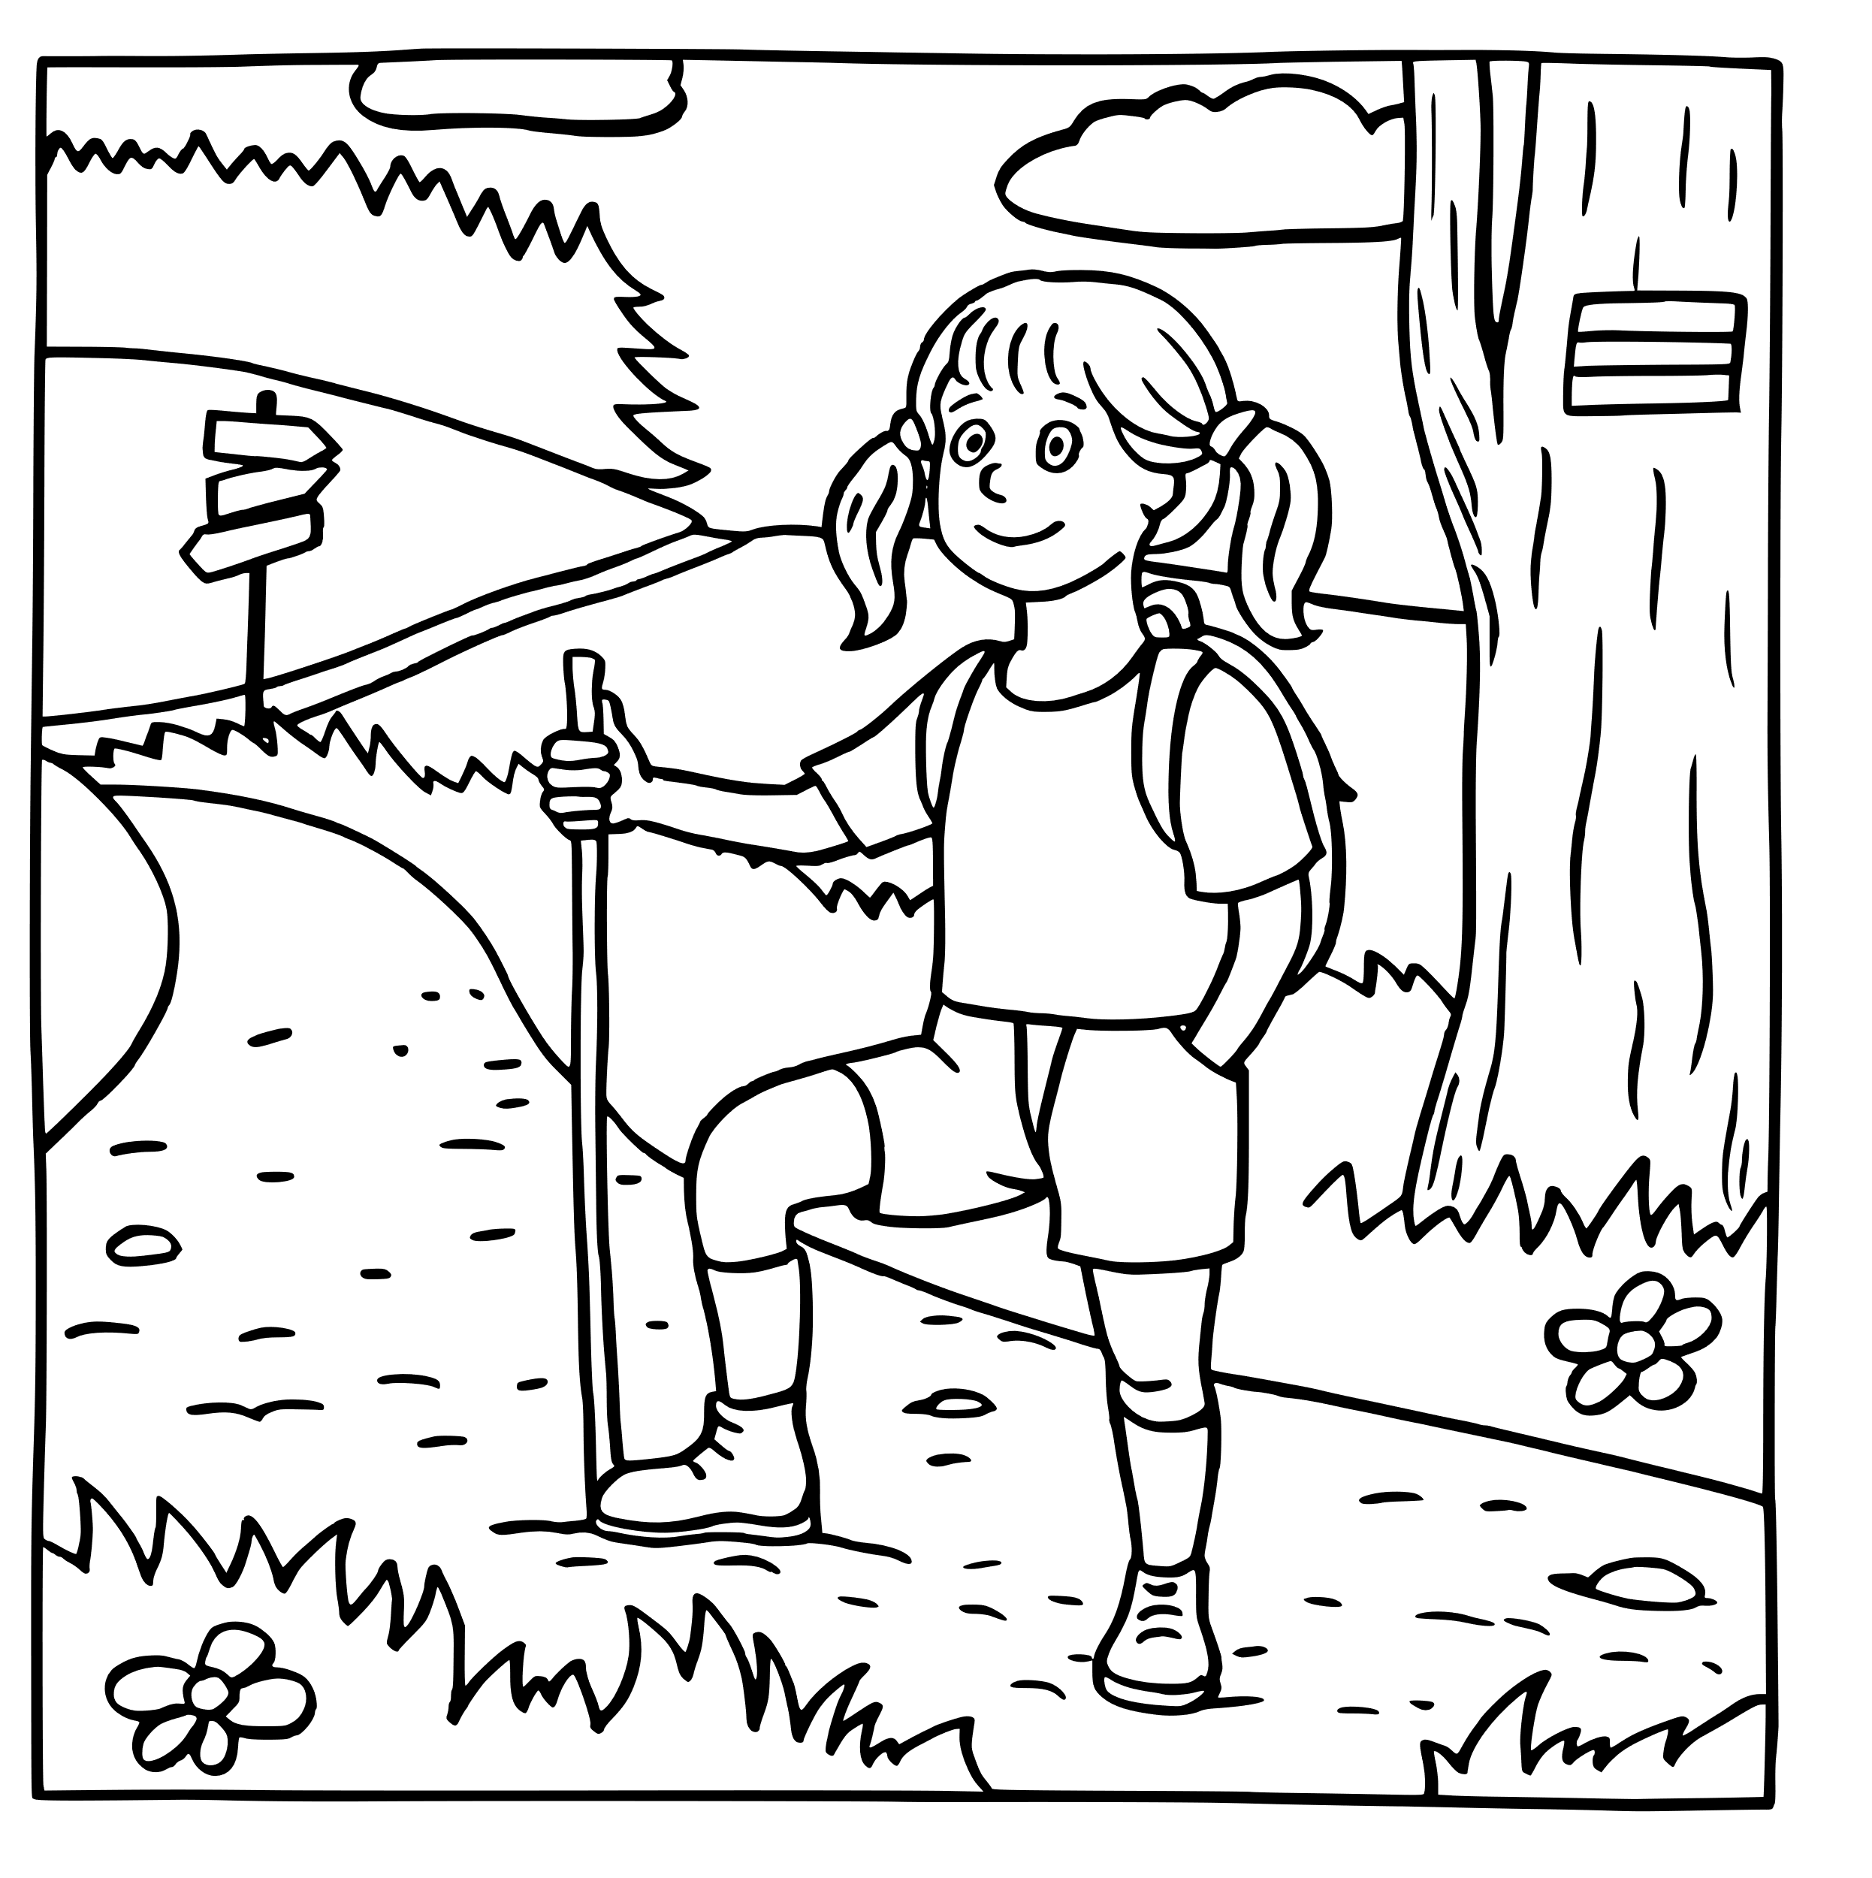
ZÁCHOD  ТУАЛЕТ | VÝLET  ПОДОРОЖ

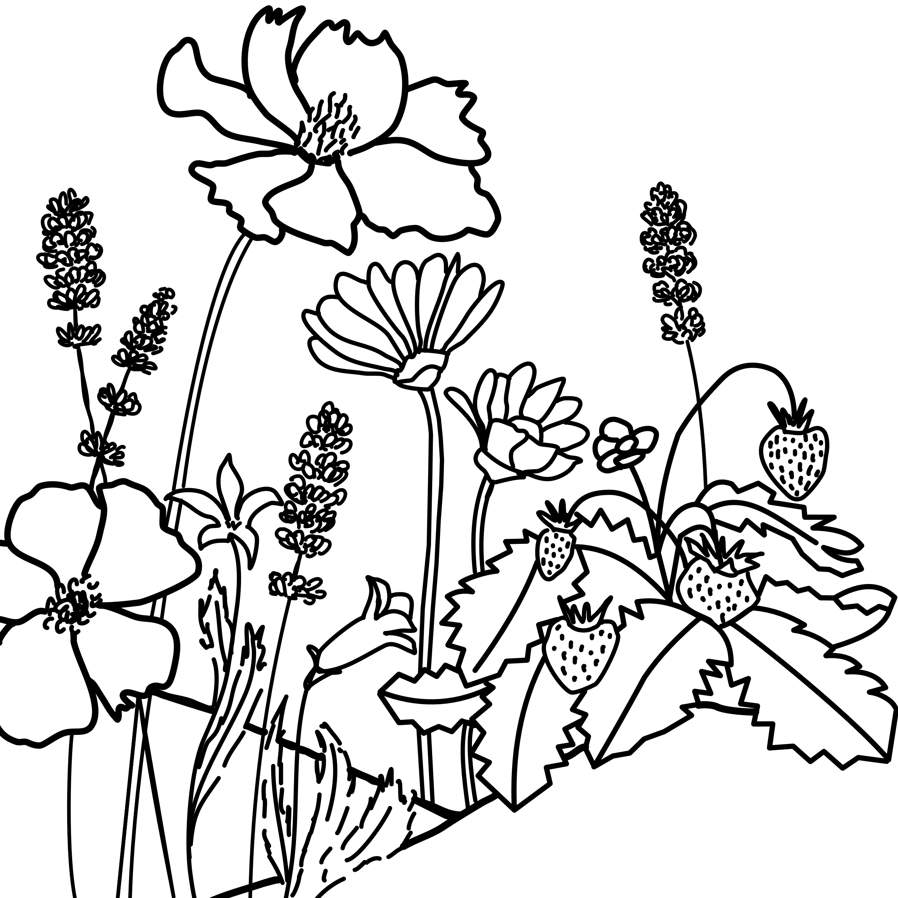 | 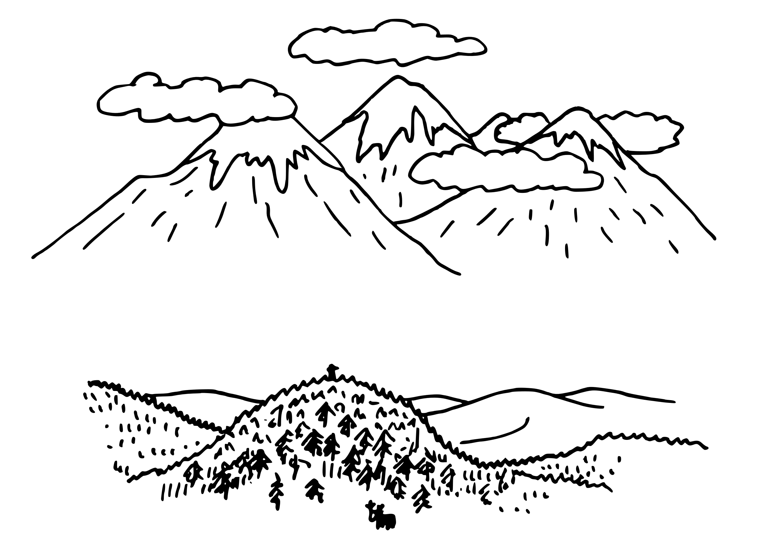
ZÁHRADA  САД | HORY  ГОРИ
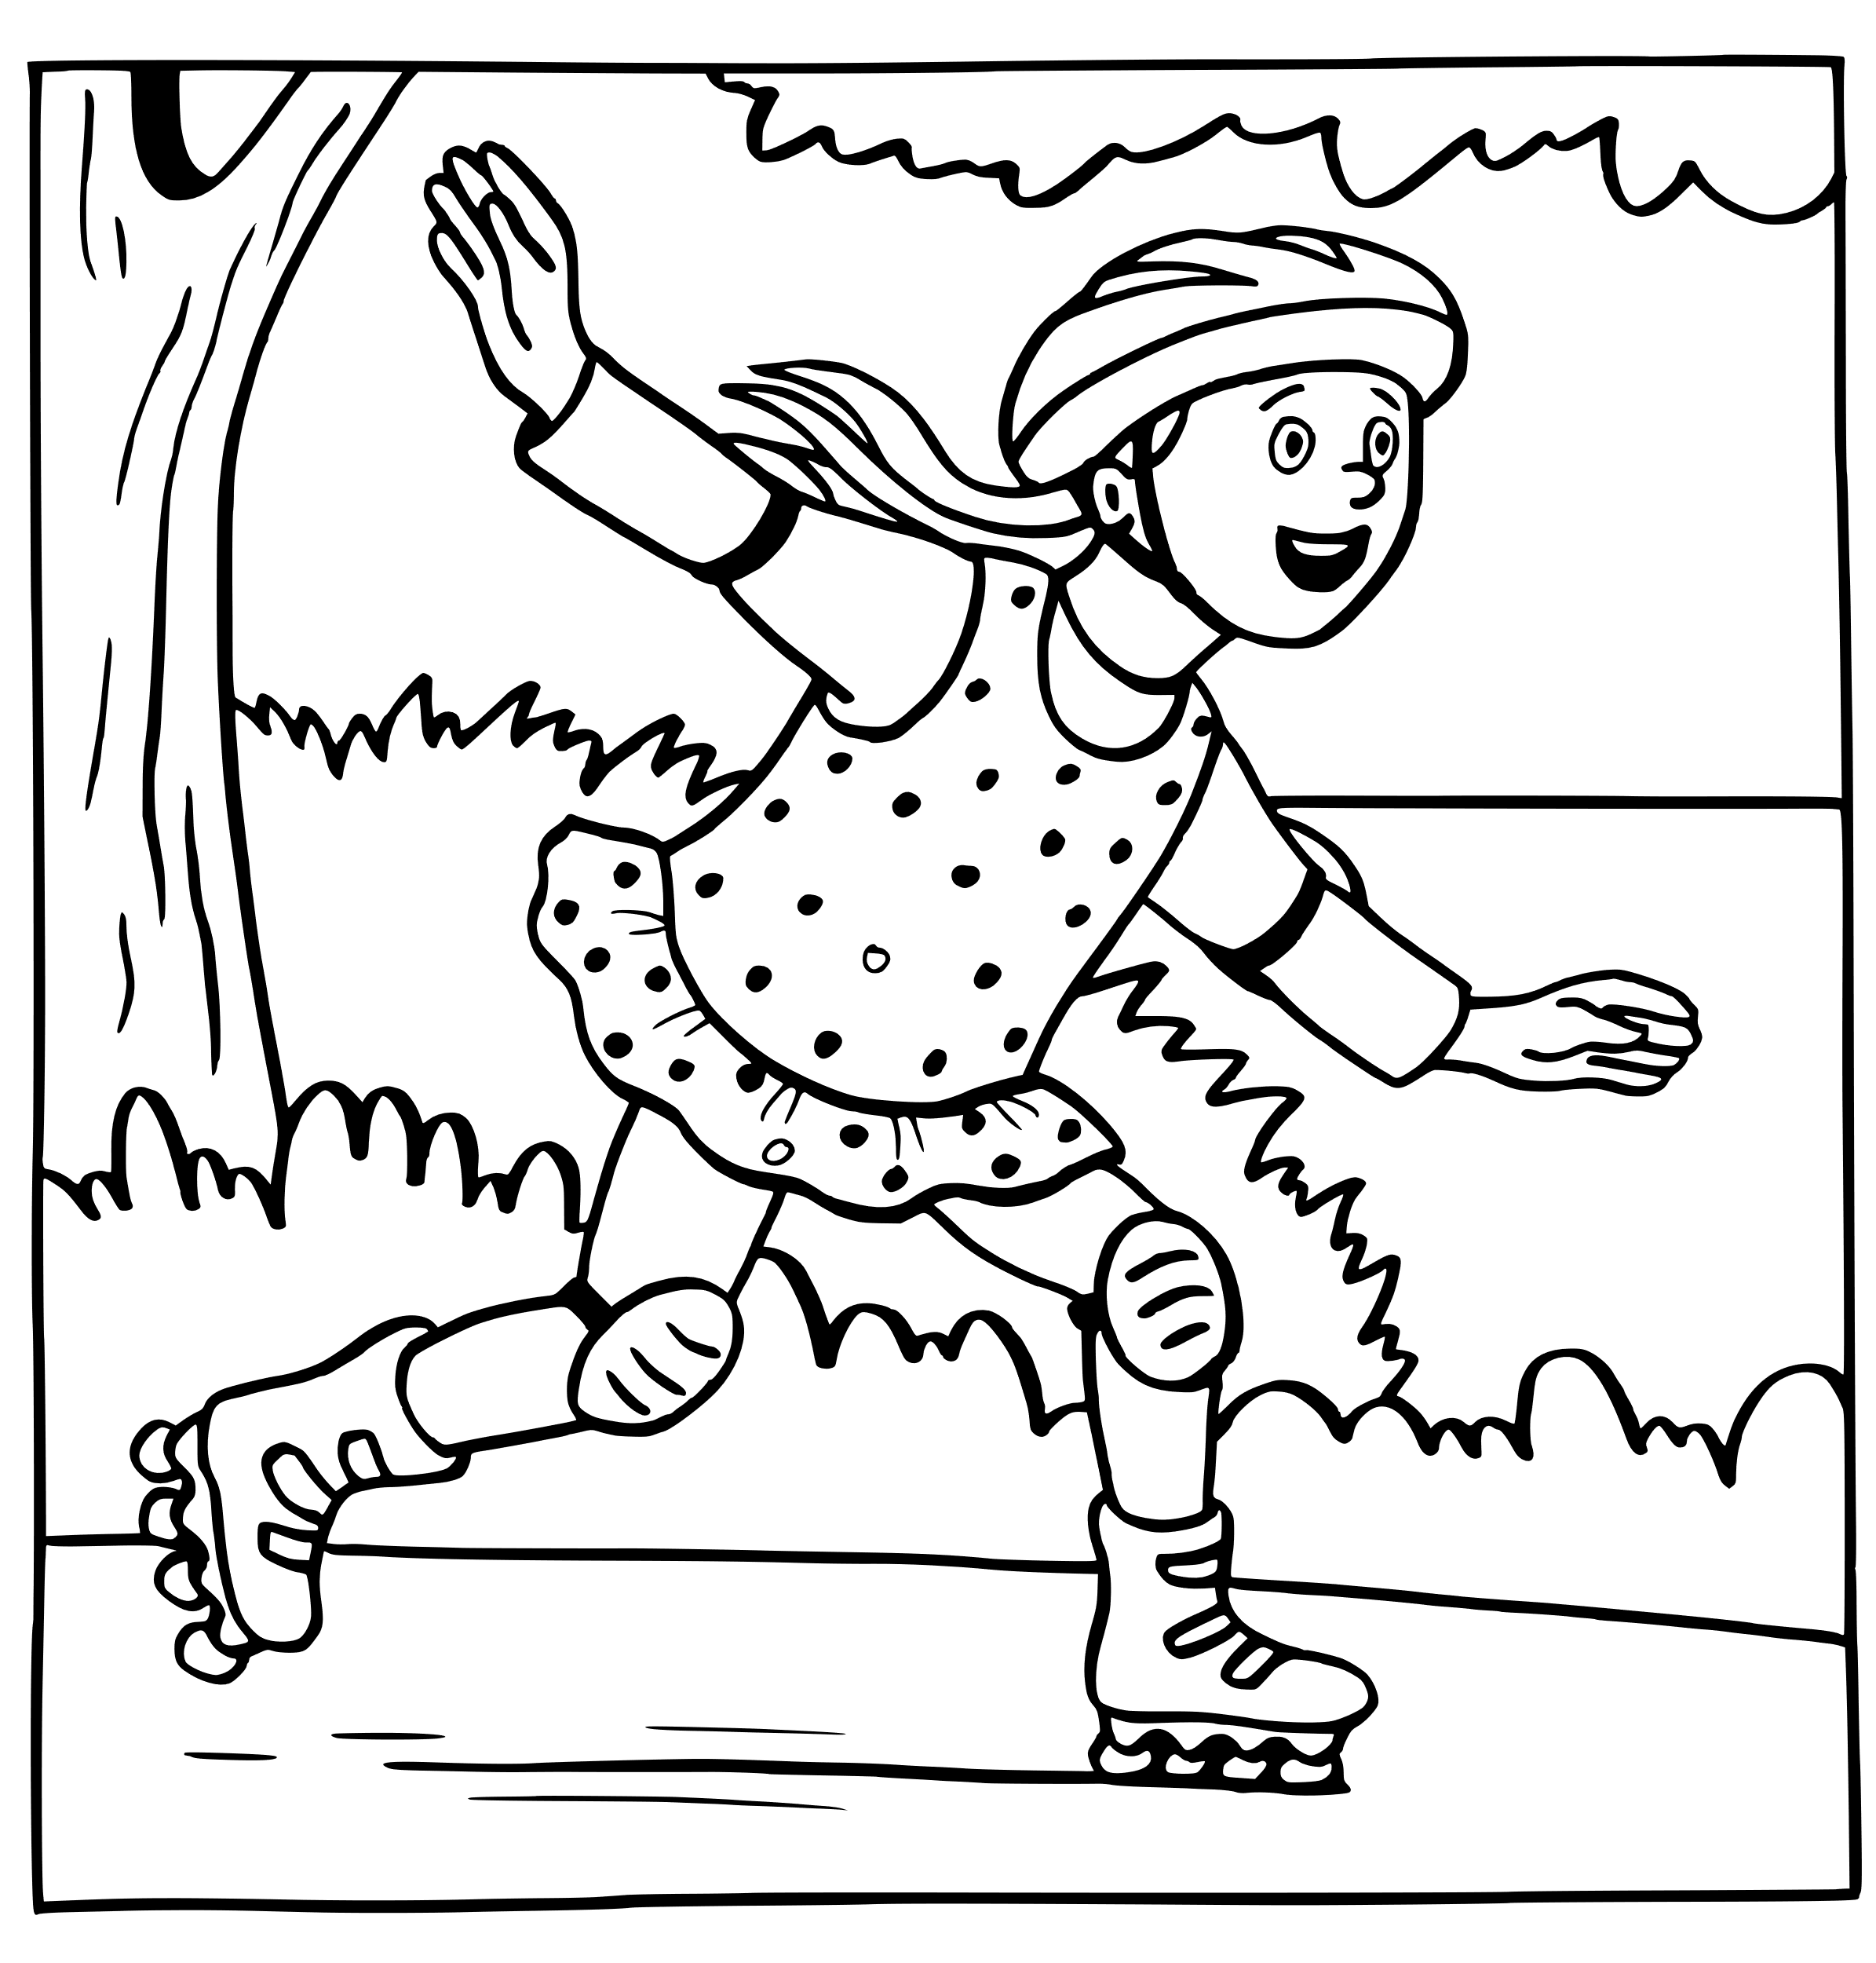 | 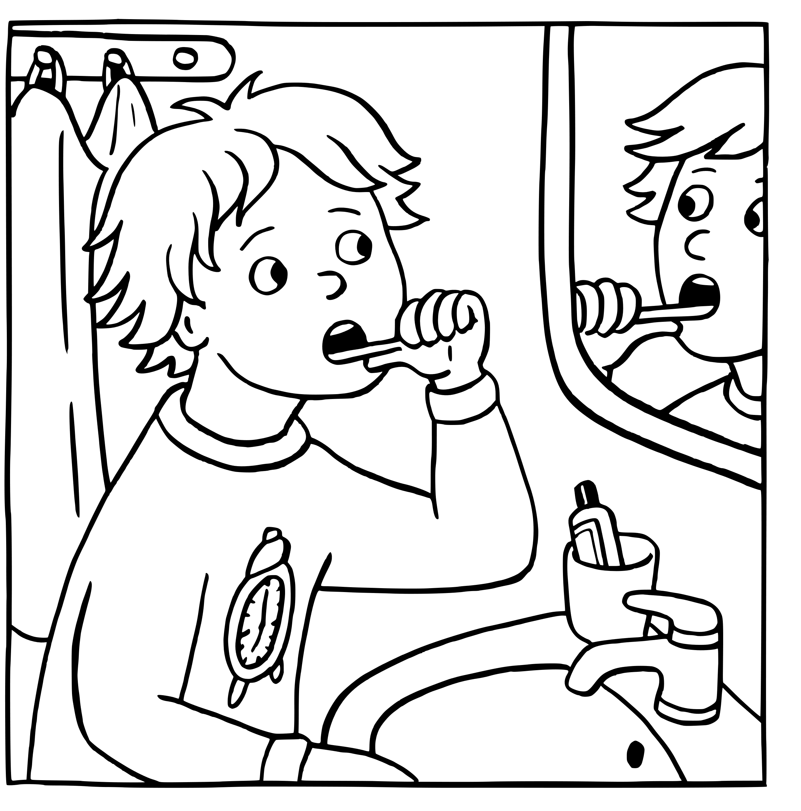
KORČULOVAŤ  КАТАТИСЯ НА КОВЗАНАХ | ČISTIŤ SI ZUBY  ЧИСТИТИ ЗУБИ

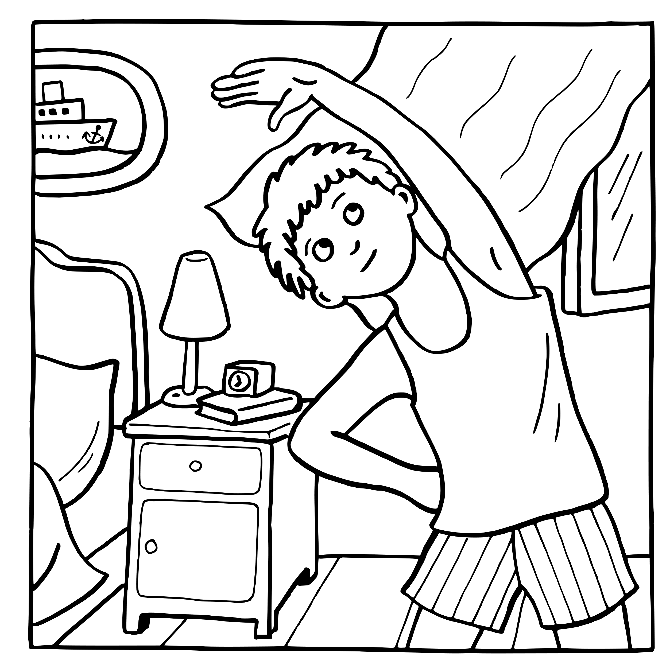 | 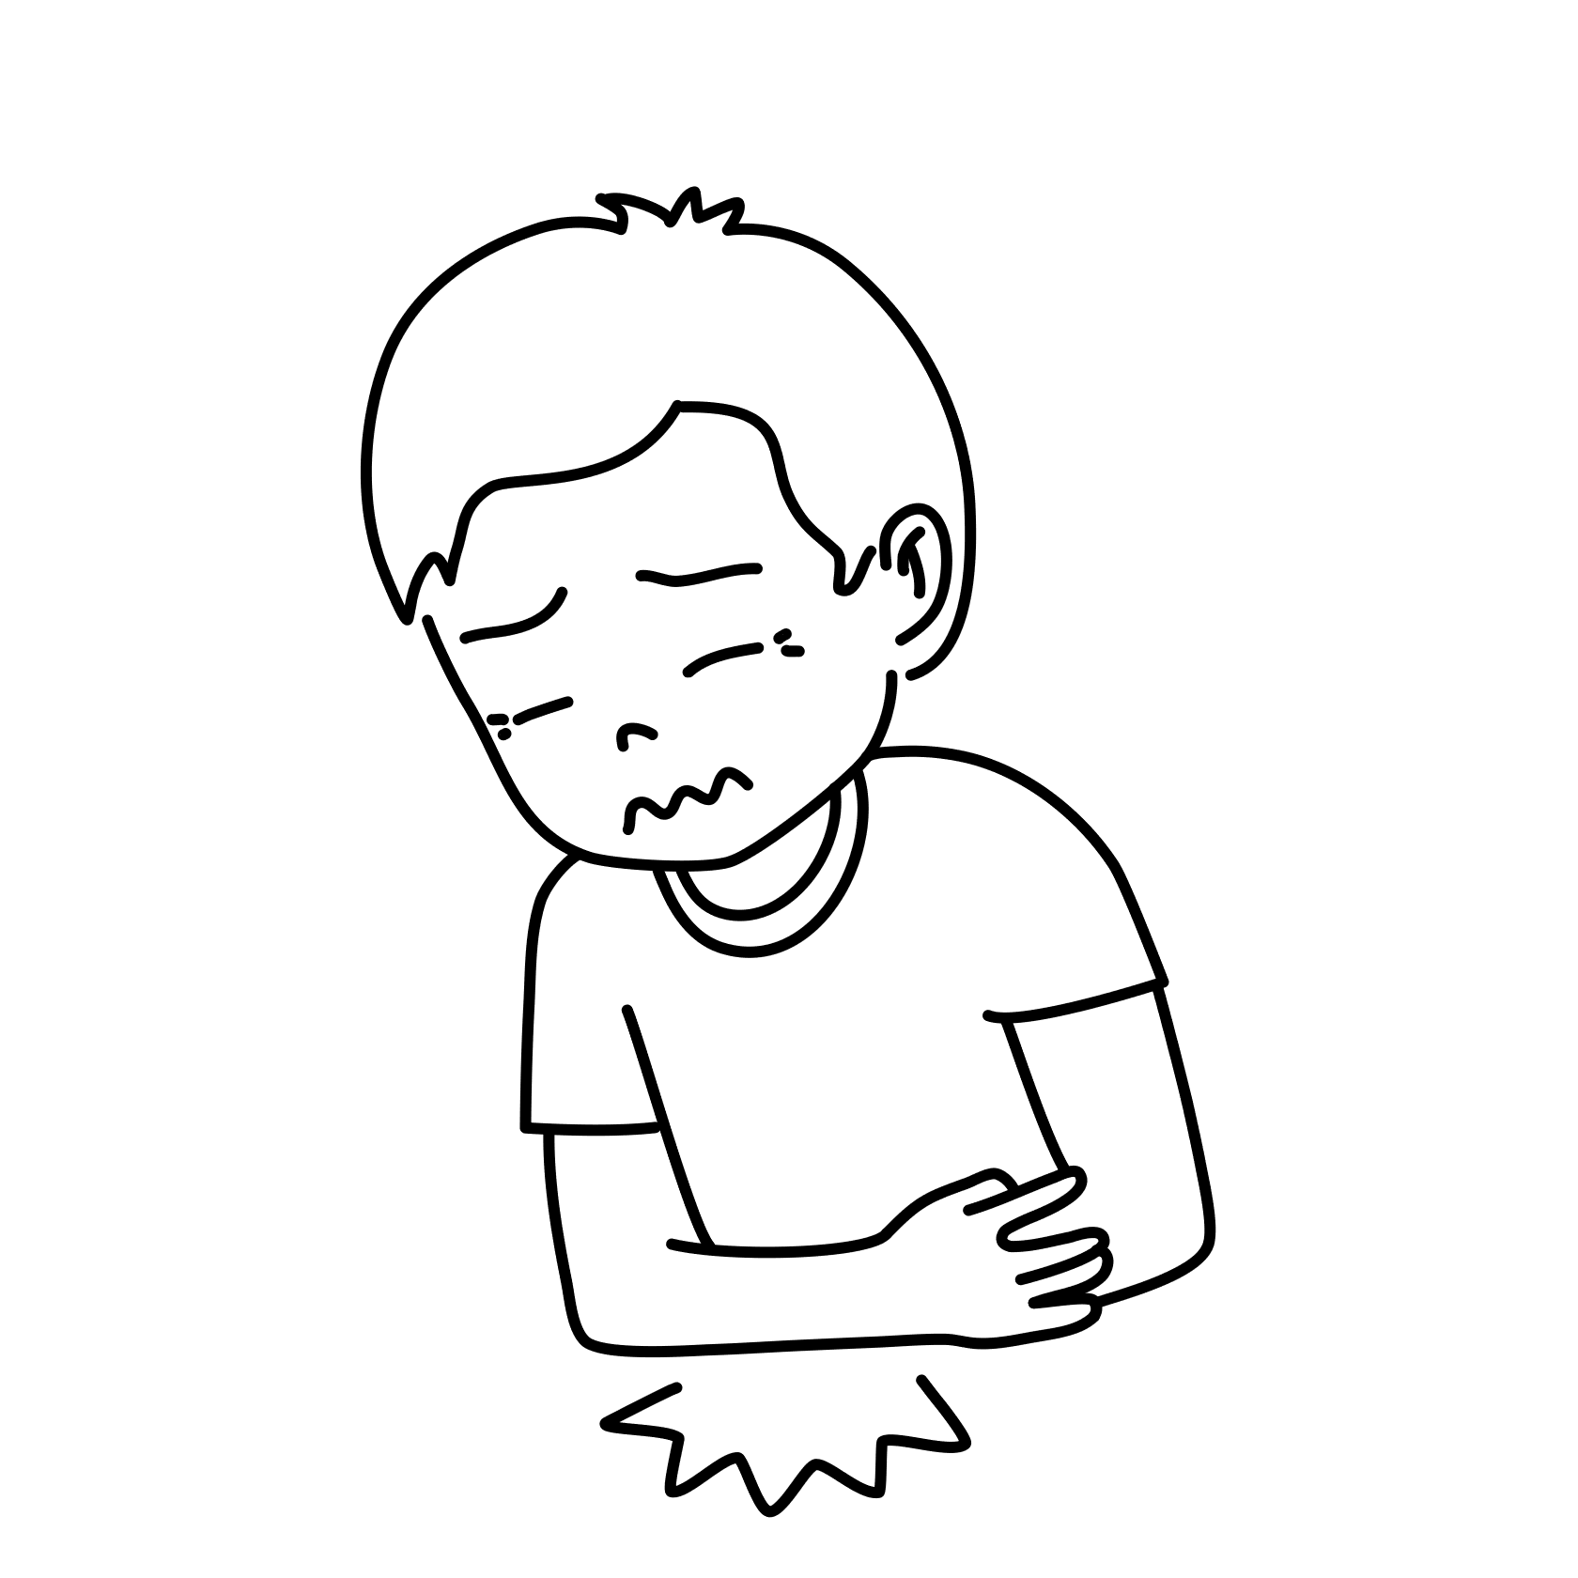
CVIČIŤ  РОБИТИ ВПРАВИ | BOLÍ MA BRUCHO  У МЕНЕ БОЛИТЬ ЖИВІТ

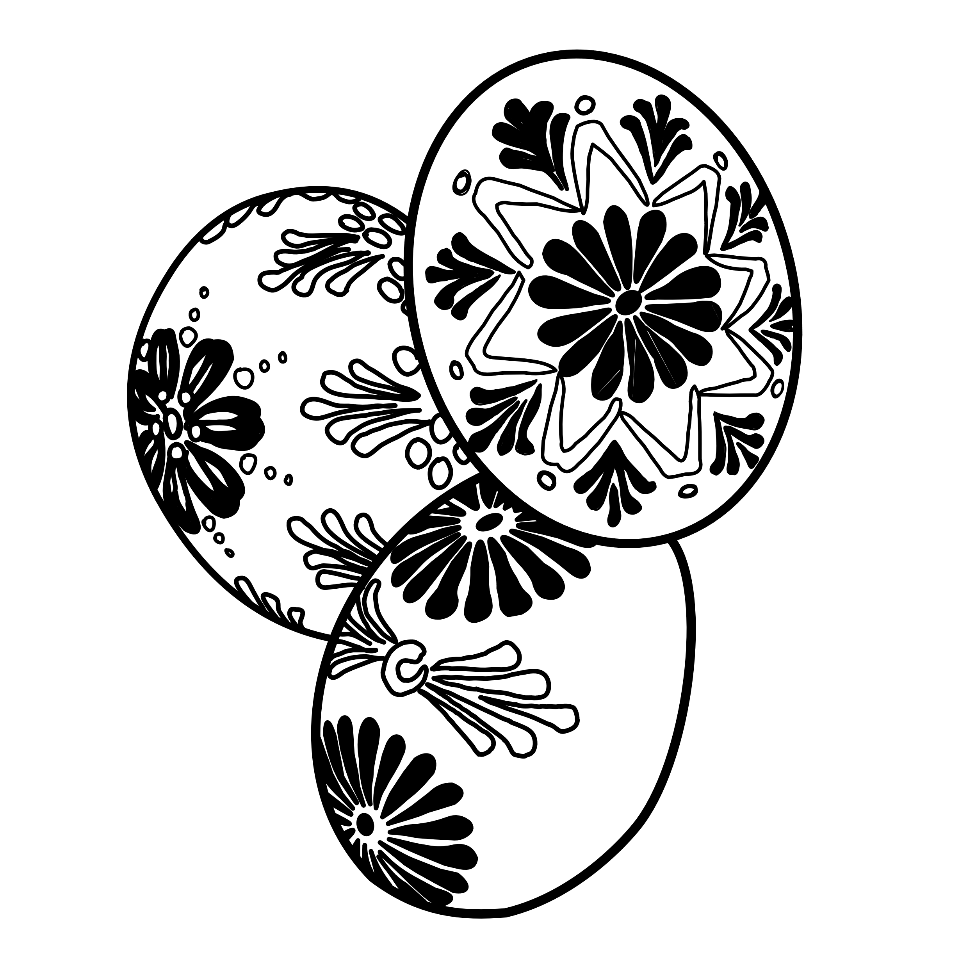 | 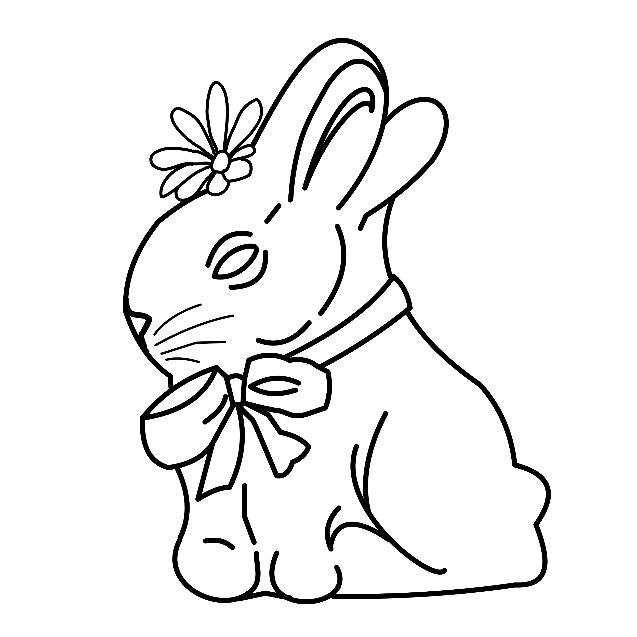
VAJÍČKO  ЯЄЧКО | ZAJAČIK  ЗАЙЧИК

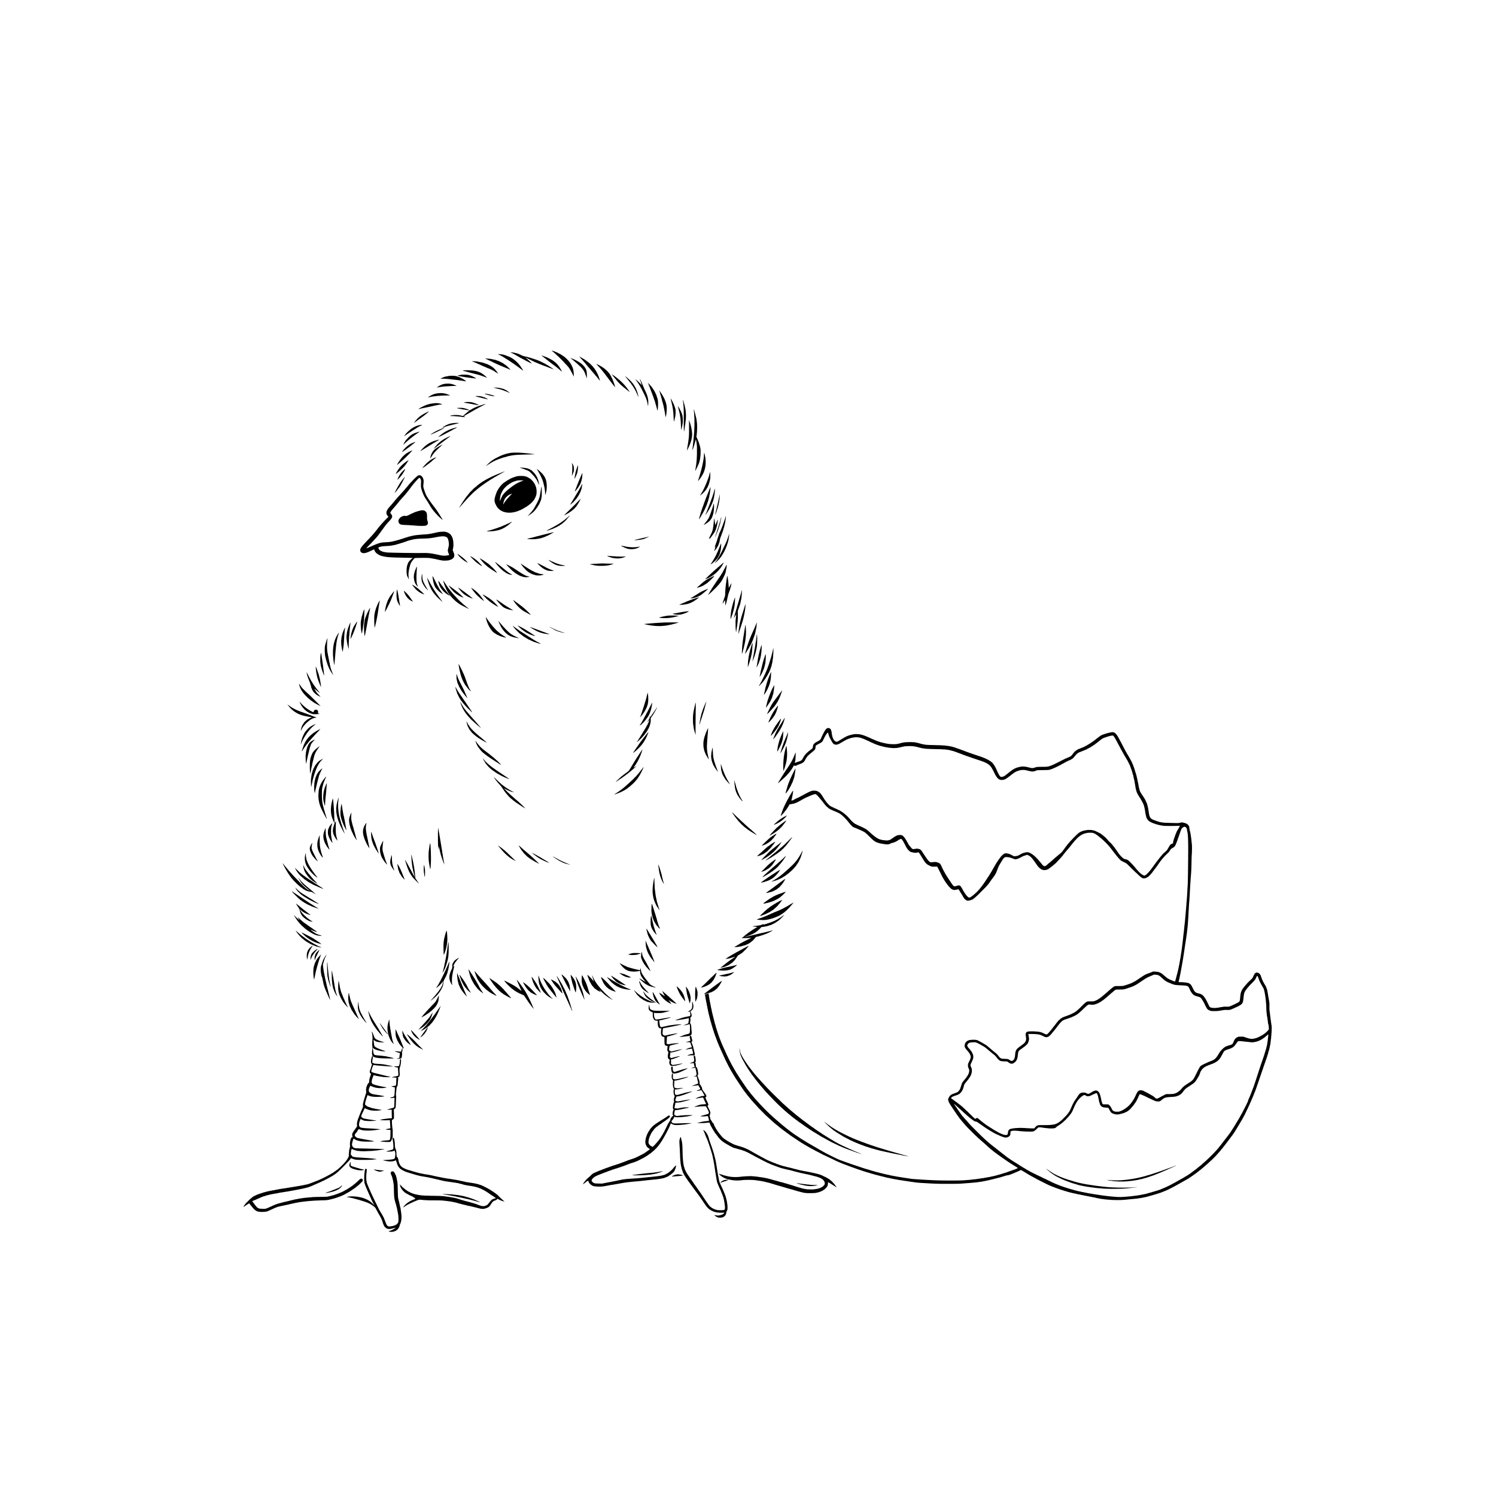 | 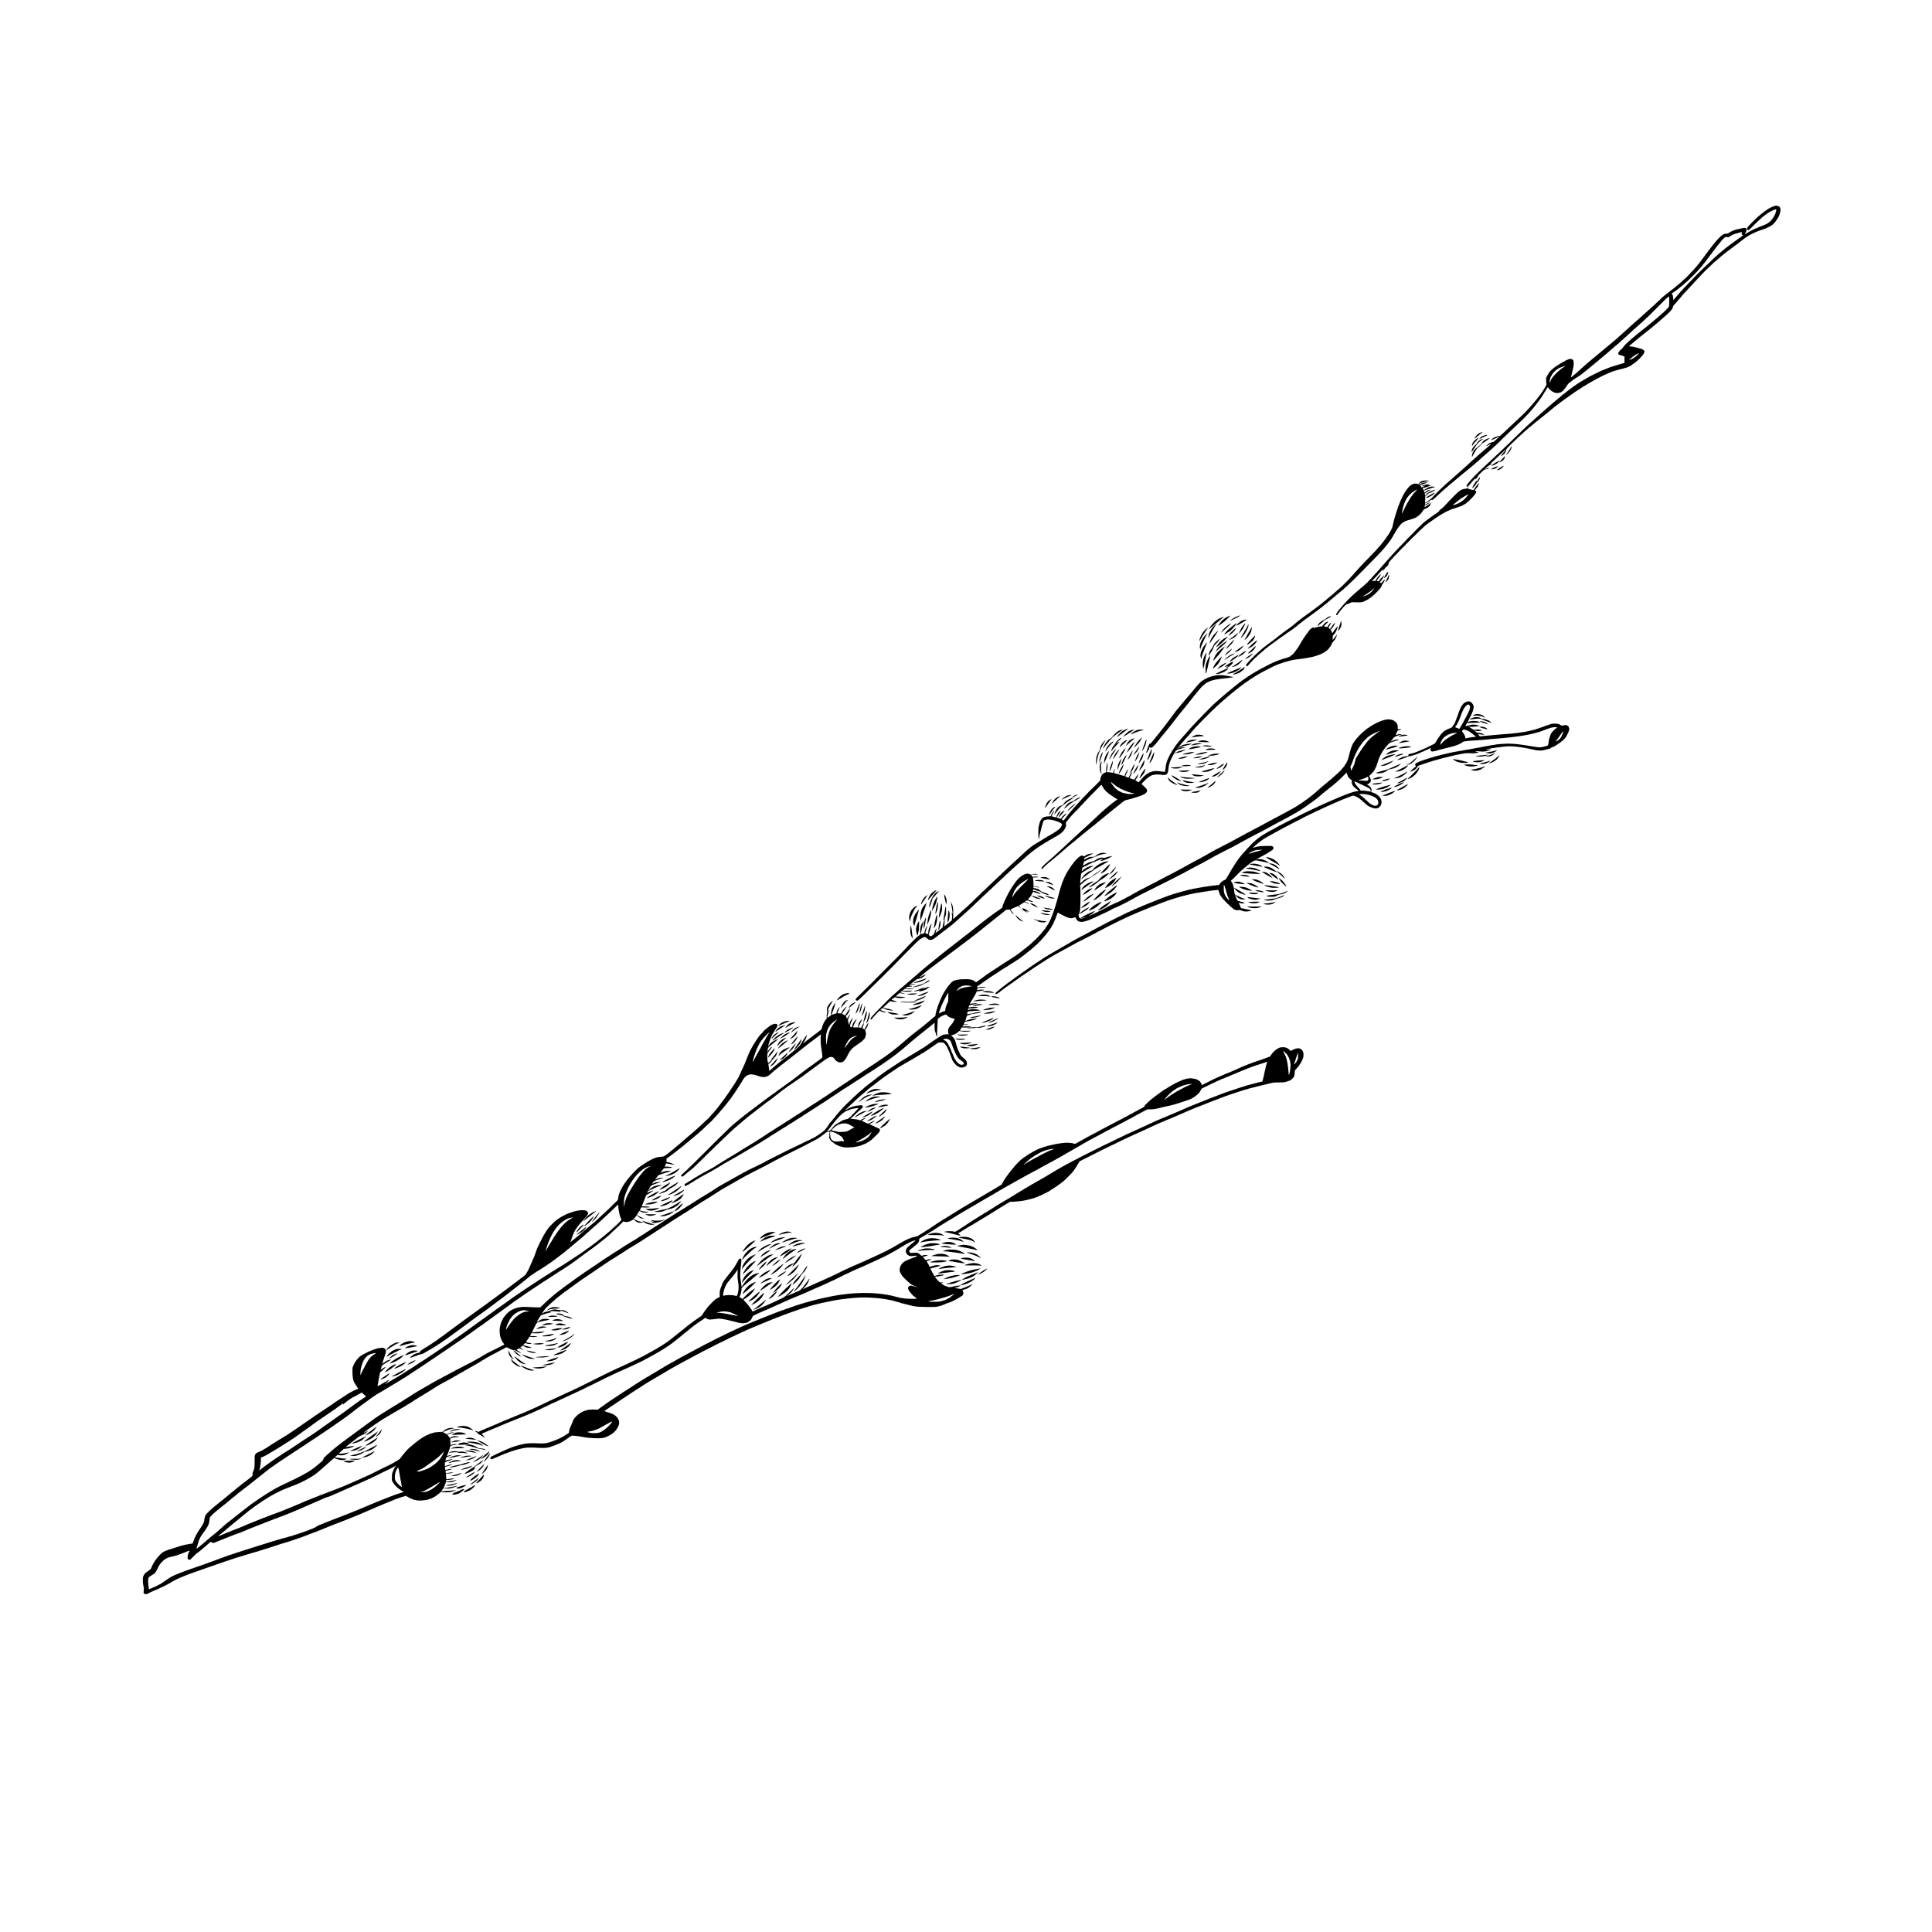
KURIATKO  КУРЧАТКО | BAHNIATKO  КОТИКИ

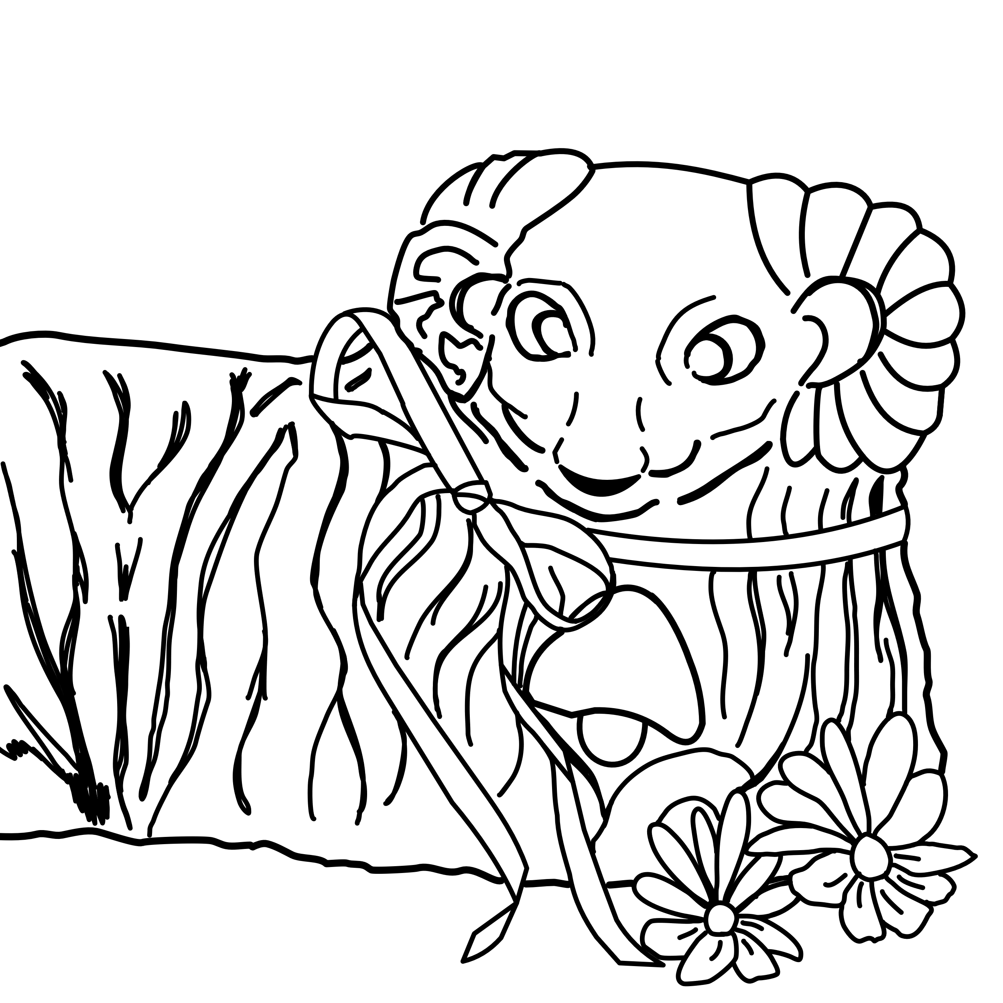 | 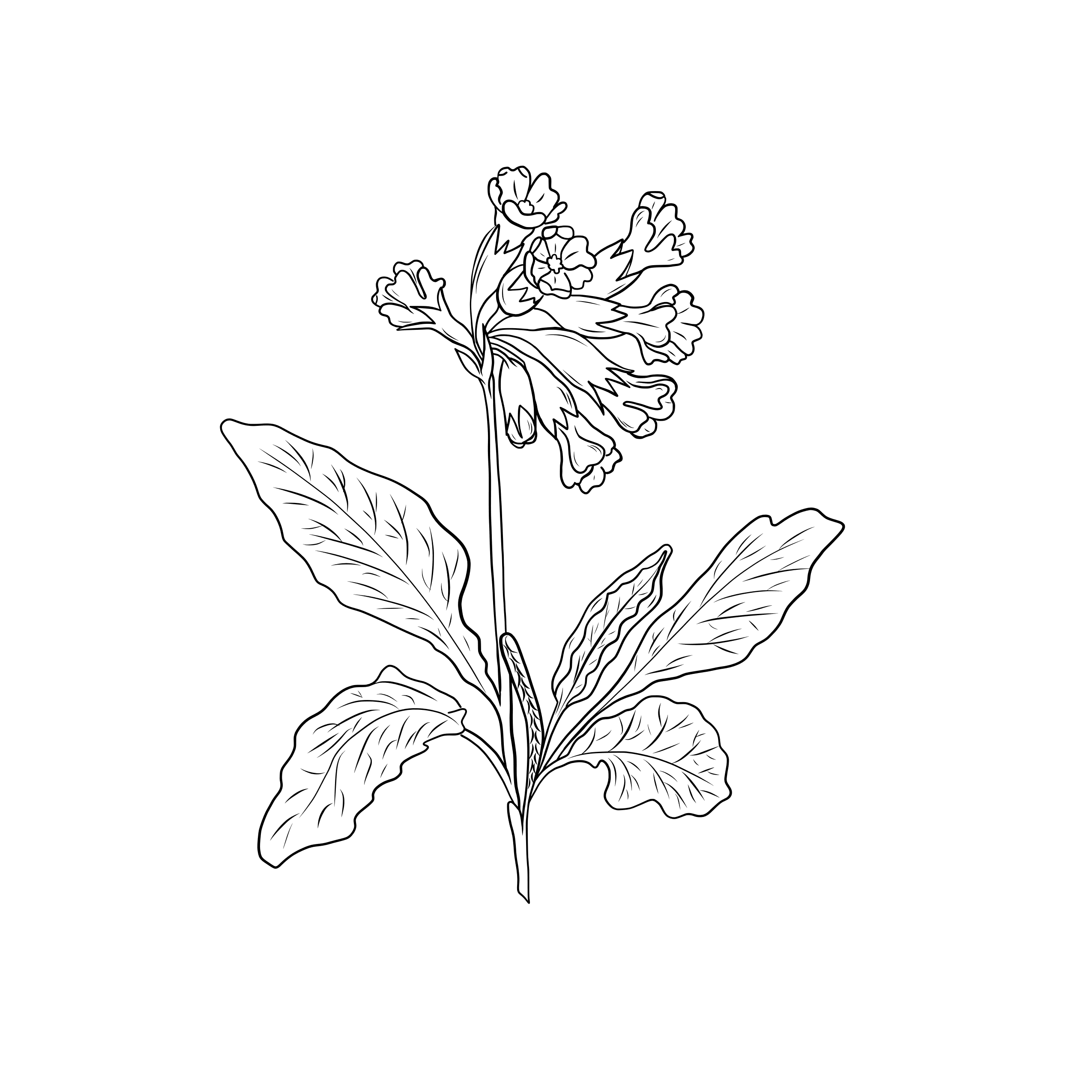
BARÁNOK  БАРАНЕЦЬ | PRVOSIENKA  ПРИМУЛА

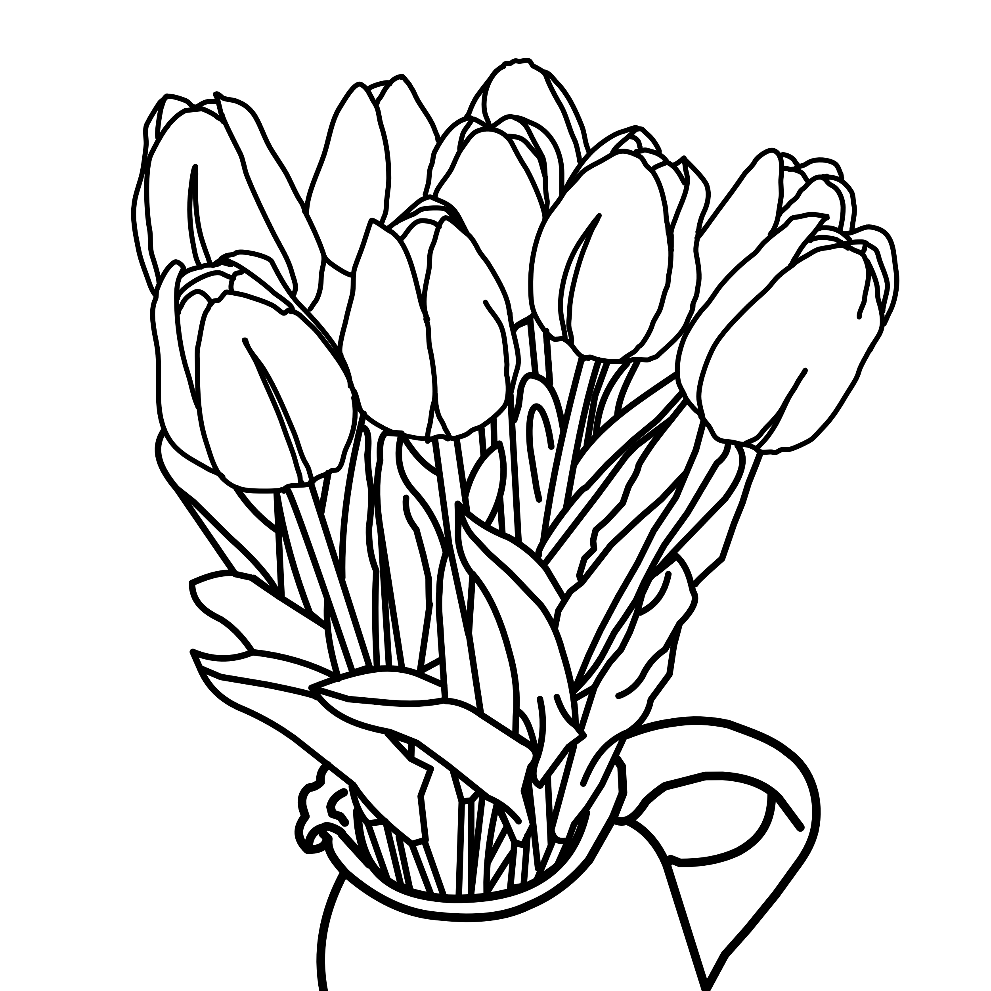 | 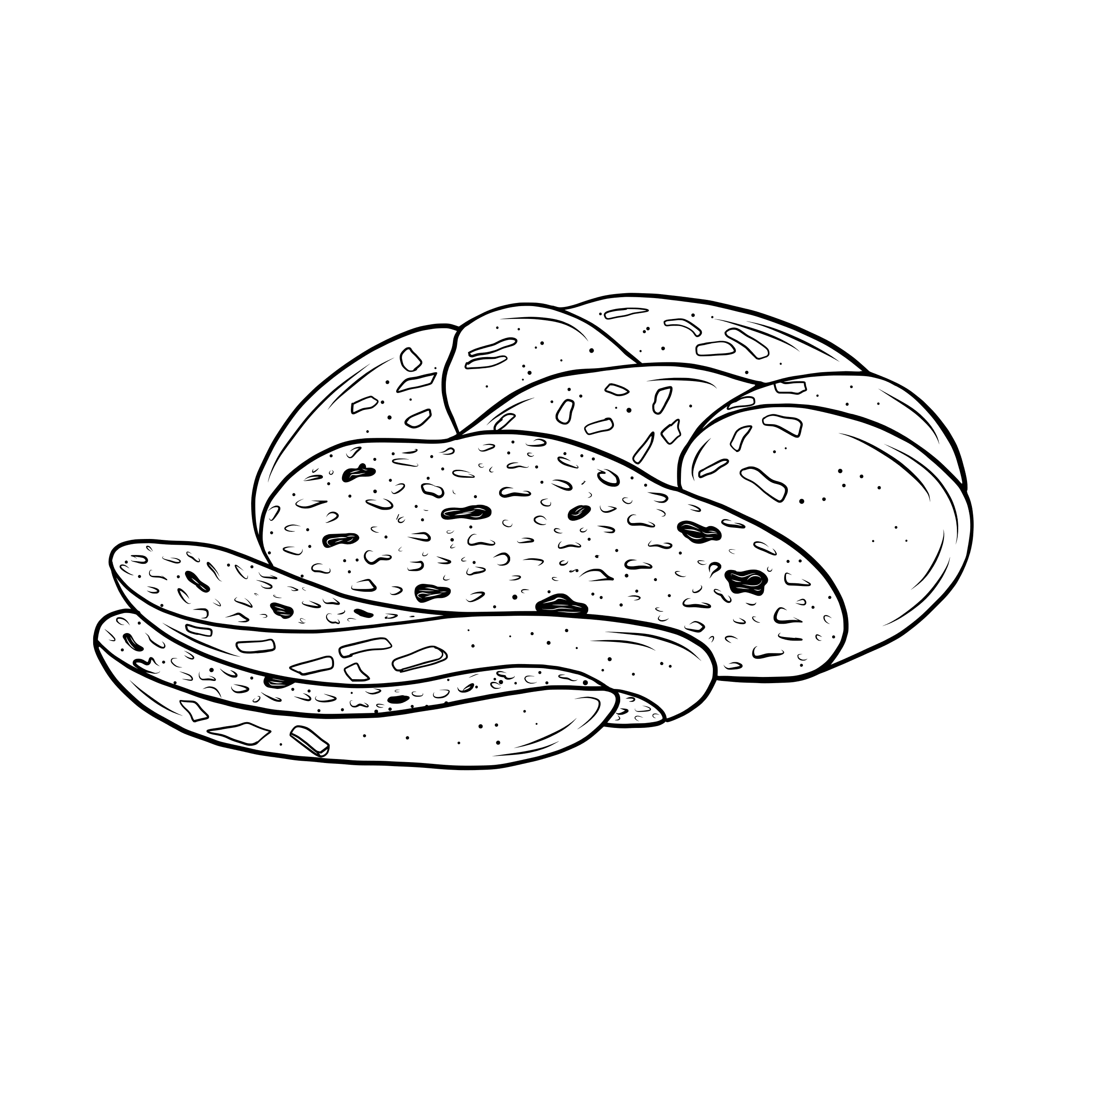
TULIPÁNY  ТЮЛЬПАНИ | VIANOČKA  ПАСОЧКА

